**TRƯỜNG ĐẠI HỌC CÔNG NGHIỆP HÀ NỘI**

**KHOA CÔNG NGHỆ THÔNG TIN**

**======***======**



**ĐỒ ÁN TỐT NGHIỆP ĐẠI HỌC**

NGÀNH CÔNG NGHỆ THÔNG TIN

**ĐỀ TÀI: XÂY DỰNG WEBSITE BÁN ĐỒ GIA DỤNG ONLINE ANHUNGSHOP**

|  |
| --- |
| **CBHD: *ThS.Lê Anh Thắng***  **Sinh viên: Nguyễn Minh Hiệu**  **Mã số sinh viên: *2018601091*** |

TP Hà Nội, tháng 05 năm 2023

LỜI NHẬN XÉT

LỜI CẢM ƠN

**Để có thể hoàn tất được bài đồ án này, trước tiên phải kể đến công sức của thầy** Lê Anh Thắng**. Em kính lời cảm ơn đến thầy đã tận tình hướng dẫn và giúp đỡ trong thời gian thực hiện thực tập tốt nghiệp này.**

**Em xin tỏ lòng biết ơn sâu sắc đối với gia đình đã động viên, tạo điều kiện để thực hiện tốt bài thực tập tốt nghiệp. Em cũng xin chân thành cảm ơn đến các thầy cô khoa Công nghệ thông tin trường Đại học Công Nghiệp Hà Nội đã truyền đạt những kiến thức, kinh nghiệm quí báu cho chúng em trong quá trình học tập tại trường.**

**Em cũng xin chân thành cảm ơn đến các bạn bè đã giúp đỡ tài liệu, trao đổi học thuật mới có thể thực hiện bài thực tập tốt nghiệp.**

MỤC LỤC

LỜI NHẬN XÉT 1

LỜI CẢM ƠN 2

DANH MỤC CÁC KÝ HIỆU VÀ CHỮ VIẾT TẮT 5

DANH MỤC CÁC ẢNH 6

MỤC TIÊU ĐỀ TÀI 8

Chương 1. Tổng quan về Website 10

1.1 Giới thiệu Website kinh doanh bán hàng đồ gia dụng 10

1.1.1. Khái niệm 11

1.1.2. Phân loại 11

1.1.3. Ưu điểm 11

1.1.4. Nhược điểm 12

1.2 Quy trình xây dựng Website 12

1.2.1. Các bước xây dựng Website bán hàng đồ gia dụng 12

1.3 Các ngôn ngữ phát triển Website 13

1.3.1. PHP 13

1.3.2. JAVA 14

1.3.3. C# 16

Chương 2. Tổng quan về ASP.NET 17

2.1 Giới thiệu về ASP.NET 17

2.1.1. Khái niệm 17

2.1.2. Lịch sử phát triển 17

2.1.3. Ưu điểm 17

2.1.4. Nhược điểm 18

2.2 Tổng quan mô hình MVC 18

2.2.1. Khái niệm 18

2.2.2. Mô tả 18

2.2.3. Các phiên bản của MVC 19

2.2.4. Cơ chế hoạt động của MVC 19

2.2.5. Ưu điểm 19

2.2.6. Nhược điểm 19

2.3 Các Framework dùng trong Website 20

2.3.1. Entity Framework 20

Chương 3. Phân tích – Thiết kế cơ sở dữ liệu 21

3.1 Quy trình xây dựng 21

3.1.1. Các thông tin đầu ra đầu vào của hệ thống 21

3.1.2. Tác nhân 21

3.1.3. Danh sách các Actor của hệ thống 22

3.1.4. Danh sách các Use – Case chính của hệ thống 23

3.1.5. Biểu đồ Use – Case mức tổng quát 25

3.1.6. Use – Case Đăng Xuất 25

3.1.7. Use – Case Lấy lại mật khẩu 26

3.1.8. Use – Case Đăng nhập 28

3.1.9. Use – Case Chi tiết sản phẩm 29

3.1.10. Use – Case thanh toán 30

3.1.11. Use – Case quản lý giỏ hàng 31

3.1.12. Use – Case Tìm kiếm 34

3.1.13. Use – Case Liên lạc bằng gamil 35

3.1.14. Use – Case Đăng ký 36

3.1.15. Use – Case Quan lí thông tin 37

3.1.16. Use – Case quản lí đơn hàng 40

3.1.17. Use – Case quản lí tin tức 42

3.1.18. Use – Case quản lí tài khoản 44

3.1.19. Use – Case quản lí sản phẩm 47

3.1.20. Use – Case quản lí loại sản phẩm 49

3.2 Danh sách các thực thể 51

3.3 Xây dựng các bảng cơ sở dữ liệu 52

3.3.1. Bảng Category 52

3.3.2. Bảng Product 53

3.3.3. Bảng Topic 54

3.3.4. Bảng Post 55

3.3.5. Bảng Slider 56

3.3.6. Bảng Order 57

3.3.7. Bảng OrderDetail 58

3.3.8. Bảng User 59

3.3.9. Bảng Menu 60

3.3.10. Bảng Contact 61

3.3.11. Bảng Link 61

3.3.12.Database Diagram 62

3.4 : Biểu đồ trình tự 63

3.4.1. Use case Đăng suất 63

3.4.2. Use case Lấy lại mật khẩu 64

3.4.3. Use case Đăng nhập 65

3.4.4. Use case Xem chi tiết sản phẩm 66

3.4.5. Use case Thanh toan 67

3.4.6. Use case Quản lí giỏ hàng 68

3.4.7. Use case Tìm kiếm 69

3.4.8. Use case Liên lạc bằng Gmail 70

3.4.9. Use case Đăng ký 71

3.4.10. Use case Quản lý thông tin 72

3.4.11. Use case Quản lí đơn hàng 73

3.4.12. Use case Quản lí tin tức 74

3.4.13. Use case Quản lí tài khoản 75

3.4.14. Use case Quản lí sản phẩm 76

3.4.15. Use case Đăng nhập 77

Chương 4. Trình bày sản phẩm 78

4.1 Giao diện quản lý (ADMIN) 78

4.2 Giao diện trang người dung (USER) 84

KẾT LUẬN 92

TÀI LIỆU THAM KHẢO 93

# DANH MỤC CÁC KÝ HIỆU VÀ CHỮ VIẾT TẮT

|  |  |  |  |
| --- | --- | --- | --- |
| **STT** | **Tên từ** | **Ý nghĩa** | **Ghi chú** |
| 01 | NQL | Người quản lý |  |
| 02 | CSDL | Cơ sở dữ liệu |  |
| 03 | PK | Primary Key |  |
| 04 | FK | ForeignKey |  |
| 05 | SQL | Structured Query Language |  |

# DANH MỤC CÁC ẢNH

Hình 1 **Các phiên bản của MVC** 18

Hình 2 **Quan hệ các Actor** 21

Hình 3 **Biểu đồ Use – Case mức tổng quát** 24

Hình 4 **Biểu đồ Use – Case Đăng Xuất** 24

Hình 5 **Biểu đồ Use – Case giỏ hàng** 25

Hình 6 **Biểu đồ Use – Case cho chức năng Dăng nhập** 27

Hình 7 **Biểu đồ Use - Case xem chi tiết sản phẩm** 28

Hình 8 **Biểu đồ Use – Case Thanh toán** 29

Hình 9 **Biểu đồ Use – Case quản lý giỏ hàng** 31

Hình 10 **Biểu đồ Use – Case tìm kiếm** 33

Hình 11 **Biểu đồ Use – Case liên lạc bằng gmail** 34

Hình 12 **Biểu đồ Use – Case tạo tài khoản** 35

Hình 13 **Biểu đồ Use – Case quản lí thông tin** 36

Hình 14 **Biểu đồ Use – Case quản lí đơn hàng** 39

Hình 15 **Biểu đồ Use – Case quản lí tin tức** 41

Hình 16 **Biểu đồ Use – Case liên lạc bằng gmail** 43

Hình 17 **Biểu đồ Use – Case liên lạc bằng gmail** 46

Hình 18 **Biểu đồ Use – Case liên lạc bằng gmail** 48

Hình 19 **Bảng Category** 51

Hình 20 **Bảng Product** 52

Hình 21 **Bảng Topic** 53

Hình 22 **Bảng Post** 54

Hình 23 **Bảng Slider** 55

Hình 24 **Bảng Order** 56

Hình 25 **Bảng OrderDetail** 57

Hình 26 **Bảng User** 58

Hình 27 **Bảng Menu** 59

Hình 28 **Bảng Contact** 60

Hình 29 **Bảng Link** 60

Hình 30 **Biểu đồ Database Diagram** 61

Hình 31 **Biểu đồ lớp phân tích use case Đăng Xuất** 62

Hình 32 **Biểu đồ lớp phân tích use case Lấy lại mật khẩu** 63

Hình 33 **Biểu đồ trình tự use case Đăng Nhập** 64

Hình 34 **Biểu đồ trình tự use case Xem chi tiết sản phẩm** 65

Hình 35 **Biểu đồ lớp phân tích use case Thanh toán** 66

Hình 36 **Biểu đồ lớp phân tích use case Quản lí giỏ hàng** 67

Hình 37 **Biểu đồ lớp phân tích use case Tìm kiếm** 68

Hình 38 **Biểu đồ lớp phân tích use case Liên hệ bằng Gmail** 69

Hình 39 **Biểu đồ lớp phân tích use case Đăng ký** 70

Hình 40 **Biểu đồ lớp phân tích use case Chỉnh sửa thông tin** 71

Hình 41 **Biểu đồ lớp phân tích use case Quản lí đơn hàng** 72

Hình 42 **Biểu đồ lớp phân tích use case Quản lí tin tức** 73

Hình 43 **Biểu đồ lớp phân tích use case Quản lí tài khoản** 74

Hình 44 **Biểu đồ lớp phân tích use case Quản lí sản phẩm** 75

Hình 45 **Biểu đồ lớp phân tích use case Lấy lại mật khẩu** 76

Hình 46 **Giao diện thống kê doanh thu** 77

Hình 47 **Giao diện quản lí cửa hàng** 77

Hình 48 **Giao diện quản lý loại sản phẩm** 78

Hình 49 **Giao diện quản lý tin tức** 78

Hình 50 **Giao diện quản lý sản phẩm** 79

Hình 51 **Giao diện quản lý đơn hàng** 79

Hình 52 **Giao diện liên hệ của admin** 80

Hình 53 **Giao diện quản lý banner** 80

Hình 54 **Giao diện quản lý tài khoản** 81

Hình 55 **Giao diện quản lý giao diện trang web** 81

Hình 56 **Giao diện quản lý voucher** 82

Hình 57 **Giao diện quản lý thông tin liên hệ** 82

Hình 58 **Giao diện người dùng: Trang chủ** 83

Hình 59 **Giao diện người dùng: Giới thiệu trang web** 83

Hình 60 ***Giao diện người dùng: Cửa hàng*** 84

Hình 61 **Giao diện người dùng: Tin tức** 84

Hình 62 **Giao diện người dùng: Chi nhánh** 85

Hình 63 **Giao diện người dùng: Liên hệ** 85

Hình 64 **Giao diện người dùng: Xem chi tiết sản phẩm** 86

Hình 65 **Giao diện người dùng: Giỏ hàng** 86

Hình 66 **Giao diện người dùng: Popup đăng nhập** 87

Hình 67 **Giao diện người dùng: Popup đăng ký** 88

Hình 68 **Giao diện người dùng: Thanh toán** 89

Hình 69 **Giao diện người dùng: quản lý đơn hàng** 89

Hình 70 **Giao diện người dùng: Thanh toán momo** 90

Hình 71 **Giao diện người dùng: Quên mật khẩu** 90

Hình 72 **Giao diện người dùng: Popup liên hệ** 91

# 

# MỤC TIÊU ĐỀ TÀI

Giới thiệu, quảng bá về cửa hàng bán đồ gia dụng. Cách liên hệ, địa chỉ, những điều khoản khi khách hàng có nhu cầu mua hàng tại cửa hàng.

Giúp khách hàng có thể tìm các sản phẩm gia dụng mà mình yêu thích, hay phù hợp với mục đích của mình, …

Tiếp nhận phản ánh của khách hàng về sản phẩm cũng như phương pháp làm việc của cửa hàng thông qua website.

Mục tiêu chính của đồ án tốt nghiệp là có thể thành thạo lập trình:

* Lập trình hướng đối tượng.
* Lập trình Web
* Lập trình cơ sở dữ liệu (SQL server)
* Hoàn thành được một website bán đồ gia dụng cơ bản
* Nâng cao khả năng làm và kỹ năng mềm

# Tổng quan về Website

## Giới thiệu Website kinh doanh bán hàng đồ gia dụng

Mô hình kinh doanh bán hàng trực tuyến trên mạng đang trở nên rất phát triển. Sự tiện lợi và hiệu quả trong việc tìm kiếm một sản phẩm, một mặt hàng sẽ là điểm mạnh nếu ta khai thác được chúng.

Việc xây dựng trang web bán hàng trực tuyến là điều tất yếu cho những cửa hàng, các tổ chức kinh doanh muốn bán các mặt hàng qua hình thức trực tiếp (hay còn gọi là online), tới cộng đồng cư dân mạng.

Để xây dựng được một trang web trên các công cụ tìm kiếm thì SEO là một điều rất quan trọng để tồn tại và phát triển một trang web..

Trong giới hạn của đề tài em sẽ không tìm hiểu về SEO mà sẽ chuyên sâu vào việc làm sao để thiết kế được một trang web phải đẹp, đầy đủ chức năng và thực hiện tốt những chức năng cơ bản nhất.

Đó cũng là lý do em đã chọn đề tài: Xây dựng trang web bán hàng đồ gia dụng.

### Khái niệm

* Web bán đồ gia dùng giống như một "siêu thị trực tuyến" - Nơi trưng bày & giới thiệu các sản phẩm gia dụng. Điều này đồng nghĩa với việc, phạm vi & số lượng sản phẩm là không hề nhỏ và nó cần phải được phân loại cẩn thận theo nhiều tiêu chí khác nhau để đảm bảo người dùng có thể tìm thấy sản phẩm mong muốn một cách dễ dàng.
* Website bán đồ gia dụng là một trang được thiết kế ra nhằm mục đích cho các khách hàng có nhu cầu mua sắm các vật dụng gia đình đặc biệt là các người cha các người mẹ muốn mua các vật dụng để đầy đủ tiện nghi hơn

Vd: Nồi cơm, bình đun sôi,…...

* Chính vì thế mà Website bán đồ gia dụng ra đời.

### Phân loại

* Theo dữ liệu
  + Web tĩnh: Được hiểu theo nghĩ là dữ liệu không thay đổi thường xuyên. Với dạng web này người để thay đổi nội dung trên trang web người sở hữu phải truy cập trực tiếp vào các mã lệnh để thay đổi thông tin. Không có cơ sở dữ liệu bên dưới hệ thống, không có công cụ để điều khiển nội dung gián tiếp. Dạng file của trang web tĩnh thường là html.
  + Web động: Với web động khi xây dựng sẽ bao gồm 2 phần. Một phần hiển thị trên trình duyệt mà khi truy cập internet ta thường thấy và một phần ngầm bên dưới dùng để điều khiển nội dung của trang web, phần nội dung ngầm này thường thì chỉ những người quản trị
* Theo đối tượng sở hữu
  + Web cá nhân: Các đối tượng như diễn viên, ca sĩ, ngừơi nổi tiếng, người thiết kế đồ hoạ, hoặc bất kỳ cá nhân nào thích giới thiệu bản thân mình đều có thể tạo ra một website cho cá nhân mình.
  + Web thương mại điện tử: là các dạng web cho phép bán hàng trực tuyến, việc thanh toán có nhiều hình thức như: tiền mặt, chuyển khoản, thanh toán bằng thẻ, hoặc thông qua cổng thanh toán của các dịch vụ hỗ trợ. Dạng web này thường tập hợp rất nhiều loại hàng hoá và chủ sở hữu trực tiếp quản lý việc bán buôn đây giống như dạng siêu thị bán hàng trong quầy tự chọn. Ngoài ra cũng có thể là loại web mà chủ sở hữu chỉ xây dựng hệ thống web và tạo những gian hàng riêng để cho thuê

### Ưu điểm

* Quản lý toàn bộ sản phẩm trên web thương mại điện tử một cách đơn giản và nhanh chóng.
* Thực hiện hàng loạt cập nhật để không ngừng cải tiến quản lý website.
* Cung cấp đầy đủ những thông tin chi tiết về sản phẩm giúp khách hàng dễ dàng lựa chọn được sản phẩm phù hợp.
* Cung cấp phương thức thanh toán đa dạng, linh hoạt một cách gián tiếp hoặc trực tiếp bằng chức năng thanh toán trực tuyến với những đối tác uy tín.
* Hoạt động ổn định, tính bảo mật cao. Dễ dàng nâng cấp theo yêu cầu.

### Nhược điểm

* Sản phẩm dễ bị so sánh với các sản phẩm cùng loại ở trang khác dẫn đến việc cạnh tranh giá cả.
* Việc xây dựng thương hiệu cũng khá khó khăn.
* Có mức độ rủi ro cao về chất lượng sản phẩm so với các mô hình kinh doanh khác.

## Quy trình xây dựng Website

### Các bước xây dựng Website bán hàng đồ gia dụng

1. Xác lập dạng website

* Xây dựng website theo đúng với mục đích:
  + Website bán hàng trực tuyến

1. Đăng ký tên miền

* Nghiên cứu, lựa chọn tên miền phụ hợp với nhu cầu của website bán hàng đồ gia dụng

1. Xác lập mục tiêu

* Thống kê những chi tiết nhỏ để phát triển website theo đúng với yêu cầu:
  + Xây dựng website kinh doanh đồ gia dụng

1. Ghi chú những yêu cầu về website

* Cần xây dựng bao nhiêu website trực tuyến? – 1
* Lưu lượng lưu trữ cần thiết cho các website là bao nhiêu? – Trước mắt : 4G
* Các tiện ích cần thiết như: đánh giá của khách hàng, bản đồ chỉ dẫn, chat trực tuyến,…
* Website có cần các video hay file âm thanh hay không? – Cần
* Website có cần liên kết với các mạng xã hội: facebook, linkedln, G+,… hay không? – Cần
* Giỏ hàng có nên có trong website bao gồm những gì?
  + Tên món hàng
  + Số lượng
  + Số tiền
  + Chức năng: thêm ,sửa,xóa đơn hàng
  + Mã khuyến mãi cho đơn hàng
* Thiết kế web cho mobile hay cho cả các thiết bị di động khác?
  + Trên Desktop
  + Mobile (dành cho cả hệ điều hành Android và IOS)
  + Và cả trên Tablet
* Quản trị cần có những công cụ như thế nào để hiệu quả hơn?
  + Thêm, sửa, xóa các tiêu đề, các danh mục, các bài viết và các chính sách
  + Cập nhật, thống kê các đơn hàng, các thành viên đăng ký
  + Update các Plugin mới cho Website

1. Quyết định người thực hiện
2. Nghiên cứu và lựa chọn nhà thiết kế

Vì là website bán hàng Online nên cần phải đạt chuẩn SEO cho web

1. Mua hosting

Sau khi đã lựa chọn lưu trữ website trên hosting, hay chuyển hướng tên miền về nơi lưu trữ website

1. Trỏ tên miền

Sau khi đã lựa chọn lưu trữ website trên hosting, chuyển hướng tên miền về nơi lưu trữ website.

1. Xây dựng nội dung cơ bản

* Thông tin liên hệ
* Địa chỉ
* Email
* Số điện thoại
* Lĩnh vực kinh doanh

1. Quảng bá Website

Chạy quảng cáo về các chiến dịch khi mua tại website kinh doanh đồ gia dụng

1. Phát triển Website

Liên kết với các doanh nghiệp bán hàng gia dụng khác để đưa Website tiến xa hơn trong thị trường bán hàng mặt hàng đồ gia dụng

## Các ngôn ngữ phát triển Website

### PHP

#### Tổng quan

PHP là ngôn ngữ lập trình mã nguồn mở phía server được thiết kế để xây dựng ứng dụng web động. Code PHP thực thi trên server để sinh ra code HTML và trả về cho trình duyệt web render theo yêu cầu của nhà phát triển. PHP cho phép xây dựng ứng dụng web tương tác với mọi cơ sở dữ liệu như: MySQL, Oracle, ...

#### Lịch sử phát triển

PHP được phát triển từ một sản phẩm có tên là PHP/FI. PHP/FI do Rasmus Lerdorf tạo ra năm 1995 được viết bằng C và được sửa lại năm 1997.

PHP 3.0: Được Andi Gutmans và Zeev Suraski tạo ra năm 1997 sau khi viết lại hoàn toàn bộ mã nguồn trước đó. Lý do chính mà họ đã tạo ra phiên bản này là do họ nhận thấy PHP/FI 2.0 không mở rộng được trong việc phát triển các ứng dụng thương mại điện tử. PHP 3.0 như là phiên bản thế hệ kế tiếp của PHP/FI 2.0, và chấm dứt phát triển PHP/FI 2.0. PHP 3.0 cung cấp cho người dùng cuối một cơ sở hạ tầng dùng cho nhiều cơ sở dữ liệu, giao thức và API khác nhau. Cho phép người dùng có thể mở rộng theo module. Chính điều này làm cho PHP3 thành công so với PHP2. Lúc này chính thức đặt tên ngắn gọn là PHP (Hypertext Preprocessor).

PHP4: Được công bố năm 2000 tốc độ xử lý được cải thiện, PHP 4.0 đem đến các tính năng chủ yếu khác gồm có hỗ trợ nhiều máy chủ web, hỗ trợ session HTTP, tạo output buffering, nhiều cách xử lý dữ liệu input bảo mật hơn và cung cấp một vài các cấu trúc ngôn ngữ mới. Với PHP 4, số nhà phát triển dùng PHP lên đến hàng trăm nghìn và hàng triệu trang web dùng PHP, chiếm 20% số tên miền trên mạng Internet. Team phát triển PHP lên tới con số hàng nghìn người và nhiều người khác tham gia vào các dự án có liên quan đến PHP như PEAR, PECL và tài liệu cho PHP.

PHP5: Bản chính thức ra mắt ngày 13 tháng 7 năm 2004 sau một chuỗi các bản kiểm thử bao gồm Beta 4, RC 1, RC2, RC3. Mặc dù đây là phiên bản sản xuất đầu tiên nhưng PHP 5.0 vẫn còn một số lỗi, đáng kể là lỗi xác thực HTTP.

#### Một số tính chất của file php

* Các file PHP trả về cho trình duyệt là một trang thuần HTML.
* Các file PHP có thể chứa văn bản (Text), các thẻ HTML (HTML tags) và code kịch bản (Script).
* Các file PHP có phần mở rộng là: .php, .php3, .phpml.
* Từ phiên bản 4.0 trở về sau mới hỗ trợ session.

#### Làm thế nào chạy được code php

Để chạy được code PHP cần phải có môi trường server vì PHP là ngôn ngữ phía server (server-side). Tạo ra môi trường server thì có thể dùng XAMPP. XAMPP là gói cài đặt tích hợp sẵn Apache, MySQL và PHP. XAMPP cũng bao gồm phpMyAdmin - 1 công cụ dạng web giúp cho nhà phát triển quản trị cơ sở dữ liệu và rất nhiều thư viện hỗ trợ khác như: OpenSSL, pdf class, ...

### JAVA

#### Tổng quan

Java (phiên âm Tiếng Việt: "Gia-va") là một ngôn ngữ lập trình hướng đối tượng (OOP) và dựa trên các lớp (class)[9]. Khác với phần lớn ngôn ngữ lập trình thông thường, thay vì biên dịch mã nguồn thành mã máy hoặc thông dịch mã nguồn khi chạy, Java được thiết kế để biên dịch mã nguồn thành bytecode, bytecode sau đó sẽ được môi trường thực thi (runtime environment) chạy. Trước đây, Java chạy chậm hơn những ngôn ngữ dịch thẳng ra mã máy như C và C++, nhưng sau này nhờ công nghệ "biên dịch tại chỗ" - Just in time compilation, khoảng cách này đã được thu hẹp, và trong một số trường hợp đặc biệt Java có thể chạy nhanh hơn. Java chạy nhanh hơn những ngôn ngữ thông dịch như Python, Perl, PHP gấp nhiều lần. Java chạy tương đương so với C#, một ngôn ngữ khá tương đồng về mặt cú pháp và quá trình dịch/chạy

#### Lịch sử phát triển

Java được khởi đầu bởi James Gosling và bạn đồng nghiệp ở Sun Microsystems năm 1991. Ban đầu ngôn ngữ này được gọi là Oak (có nghĩa là cây sồi; do bên ngoài cơ quan của ông Gosling có trồng nhiều loại cây này), họ dự định ngôn ngữ đó thay cho C++, nhưng các tính năng giống Objective C. Không nên lẫn lộn Java với JavaScript, hai ngôn ngữ đó chỉ giống tên và loại cú pháp như C. Công ty Sun Microsystems đang giữ bản quyền và phát triển Java thường xuyên. Tháng 04/2011, công ty Sun Microsystems tiếp tục cho ra bản JDK 1.6.24.

#### Một số tính chất của Java

* Đơn giản, hướng đối tượng và quen thuộc
* Dễ sử dụng cho người dùng Java
* Kiến trúc trung lập và di động

#### Các phiên bản của Java

* JDK 1.0 (23 tháng 01, 1996)
* JDK 1.1 (19 tháng 2 năm 1997)
  + JDK 1.1.5 *(Pumpkin)* 03 tháng 12 năm 1997
  + JDK 1.1.6 *(Abigail)* 24 tháng 4 năm 1998
  + JDK 1.1.7 *(Brutus)* 28 tháng 9 năm 1998
  + JDK 1.1.8 *(Chelsea)* 08 tháng 4 năm 1999
* J2SE 1.2 *(Playground)* 08 tháng 12 năm 1998
  + J2SE 1.2.1 *(không có)* 30 tháng 3 năm 1999
  + J2SE 1.2.2 *(Cricket)* 08 tháng 7 năm 1999
* J2SE 1.3 *(Kestrel)* 08 tháng 5 năm 2000
  + J2SE 1.3.1 *(Ladybird)* 17 tháng 5 năm 2001
* J2SE 1.4.0 *(Merlin)* 06 tháng 02, 2002
  + J2SE 1.4.1 *(Hopper)* 16 tháng 9 năm 2002
  + J2SE 1.4.2 *(Mantis)* 26 tháng 6 năm 2003
* J2SE 5 (1.5.0) *(Tiger)* 30 tháng 9 năm 2004
* Java SE 6 (còn gọi là Mustang), được công bố 11 tháng 12 năm 2006
* JDK 6.18, 2010
* Java SE 7 (còn gọi là *Dolphin*), được bắt đầu từ tháng 8 năm 2006 và công bố ngày 28 tháng 7 năm 2011.
* JDK 8, 18 tháng 3 năm 2014
* JDK 9, 21 tháng 9 năm 2017
* JDK 10, 20 tháng 3 năm 2018

### C#

#### Tổng quan

C# (hay C sharp) là một ngôn ngữ lập trình đơn giản, được phát triển bởi đội ngũ kỹ sư của Microsoft vào năm 2000, trong đó người dẫn đầu là Anders Hejlsberg và Scott Wiltamuth. C# là ngôn ngữ lập trình hiện đại, hướng đối tượng và nó được xây dựng trên nền tảng của hai ngôn ngữ mạnh nhất là C++ và Java. C# được thiết kế cho Common Language Infrastructure (CLI), mà gồm Executable Code và Runtime Environment, cho phép chúng ta sử dụng các ngôn ngữ high-level đa dạng trên các nền tảng và cấu trúc máy tính khác nhau. C# với sự hỗ trợ mạnh mẽ của .NET Framework giúp cho việc tạo một ứng dụng Windows Forms hay WPF (Windows Presentation Foundation), . . . trở nên rất dễ dàng.

#### Lịch sử phát triển

#### Đặc trưng

* Là ngôn ngữ đơn giản
  + Như ta đã biết thì ngôn ngữ C# dựng trên nền tảng C++ và Java nên ngôn ngữ C# khá đơn giản. Nếu chúng ta thân thiện với C và C++ hoậc thậm chí là Java, chúng ta sẽ thấy C# khá giống về diện mạo, cú pháp, biểu thức, toán tử và những chức năng khác được lấy trực tiếp từ ngôn ngữ C và C++, nhưng nó đã được cải tiến để làm cho ngôn ngữ đơn giản hơn. Một vài trong các sự cải tiến là loại bỏ các dư thừa, hay là thêm vào những cú pháp thay đổi.
* Là ngôn ngữ hiệu đại
  + Một vài khái niệm khá mới mẻ khá mơ hồ với các bạn vừa mới học lập trình, như xử lý ngoại lệ, những kiểu dữ liệu mở rộng, bảo mật mã nguồn..v..v... Đây là những đặc tính được cho là của một ngôn ngữ hiện đại cần có.
* Là một ngôn ngữ lập trình thuần hướng đối tượng
  + Lập trình hướng đối tượng(tiếng Anh: Object-oriented programming, viết tắt: OOP) là một phương pháp lập trình có 4 tính chất. Đó là tính trừu tượng (abstraction), tính đóng gói (encapsulation), tính đa hình (polymorphism) và tính kế thừa (inheritance). C# hỗ trợ cho chúng ta tất cả những đặc tính trên.
* Là một ngôn ngữ có ít từ khóa
  + là ngôn ngữ sử dụng giới hạn những từ khóa (gồm khoảng 80 từ khóa và mười mấy kiểu dữ liệu xây dựng sẵn)

# Tổng quan về ASP.NET

## Giới thiệu về ASP.NET

### Khái niệm

ASP.NET là một nền tảng ứng dụng web (web application framework) được phát triển và cung cấp bởi Microsoft, cho phép những người lập trình tạo ra những trang web động, những ứng dụng web và những dịch vụ web. Lần đầu tiên được đưa ra thị trường vào tháng 2 năm 2002 cùng với phiên bản 1.0 của .NET framework, là công nghệ nối tiếp của Microsoft's Active Server Pages(ASP). ASP.NET được biên dịch dưới dạng Common Language Runtime (CLR), cho phép những người lập trình viết mã ASP.NET với bất kỳ ngôn ngữ nào được hỗ trợ bởi .NET language.

### Lịch sử phát triển

Sau khi phát hành phiên bản Internet Information Service 4.0 vào năm 1997, hãng Microsoft bắt đầu nghiên cứu một mô hình ứng dụng web để giải quyết những bất tiện của ASP, đặc biệt là việc tách riêng biệt phần thể hiện và phần nội dung cũng như cách viết mã rõ ràng hơn. Mark Anders, quản lý của nhóm IIS và Scott Guthrie, gia nhập Microsoft vào năm 1997 sau khi tốt nghiệp Đại học Duke, được giao nhiệm vụ định hình mô hình cần phát triển. Những thiết kế ban đầu được thực hiện trong vòng 2 tháng bởi Anders và Guthrie, Guthrie đã viết mã prototype đầu tiên trong khoảng thời gian nghỉ lễ Giáng sinh năm 1997.

### Ưu điểm

* Code chạy bằng ngôn ngữ asp.net rất ổn định tiêu biểu là trang vnexpress.net trang web tin tức online số 1 việt nam hiện nay, thời đầu vnexpress được xây dựng bằng ASP sau đó khi ASP.net ra đời được cập nhật lên, bên cạnh đó dân trí cũng chạy bằng asp.net cũng rất ổn định.
* Bảo mật tốt được thiết kế bằng ngôn ngữ lập trình hướng đối tượng và thừa hưởng các điểm mạnh của JS giúp bảo mật cao hơn.
* Có khả năng tùy biến cao.
* Có độ truy xuất dữ liệu nhanh nhờ sử dụng các đối tượng để truy xuất không những giúp bảo mật của ASP.net được đánh giá cao mà tốc độ xử lý, truy xuất dữ liệu của nó cũng được cải thiện một cách rõ rệt.

### Nhược điểm

* Không hỗ trợ cho các thiết bị sử dụng hệ điều hành Linux.
* Không hỗ trợ Visual studio trong quá trình viết code.
* ASP.NET có phí sử dụng khá cao, không phù hợp sử dụng cho các doanh nghiệp nhỏ hay các cá nhân.

## Tổng quan mô hình MVC

### Khái niệm

MVC (Model – View - Controller) là một design partern đã tồn tại rất lâu trong ngành công nghệ phần mềm. Một ứng dụng viết theo mô hình MVC sẽ bao gồm 3 thành phần tách biệt nhau đó là Model, View, Controller. Giống như trong cấu trúc Three – Tier, mô hình MVC giúp tách biệt 3 tầng trong mô hình lập trình web, vì vậy giúp tối ưu ứng dụng, dễ dàng thêm mới và chỉnh sửa code hoặc giao diện

### Mô tả

* Model: ở phần trước mình đã nhắc lại cho các bạn về 3 tầng trong mô hình
* Three – Tier thì trong đó gồm có 2 tầng Data Access Layer và tầng Business Logic Layer. Hai tầng này là hai tầng tương đương với tầng model trong mô hình MVC.
* View: là tầng giao diện, hiển thị dữ liệu được truy xuất từ tầng model. Tầng này tương đương với tầng Presentation Layer trong cấu trúc Three – Tier.
* Controller: đây là tầng giúp kết nối giữa tầng model và tầng view trong mô hình MVC, có nghĩa là nếu phía client yêu cầu hiển thị dữ liệu thì controller gọi giữ liệu từ model và trả về cho view vì view tương tác trực tiếp với client

### Các phiên bản của MVC

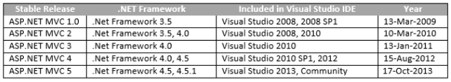

Hình **Các phiên bản của MVC**

### Cơ chế hoạt động của MVC

* User gửi 1 yêu cầu tới server bằng cách truyền vào 1 URL trong browser
* Yêu cầu đó được gửi tới controller đầu tiên, controller sẽ xử lý yêu cầu, nếu yêu cầu cần truy xuất dữ liệu thì controller sẽ chuyển qua tầng model
* Tại tầng model, dữ liệu được truy xuất từ database và sau đó truyền qua view thông qua controller
* Controller sẽ giúp dữ liệu được chuyển từ model qua view
* View là tầng cuối cùng giao tiếp với User, mọi dữ liệu sẽ được hiển thị cho User thông qua tầng View

### Ưu điểm

* Thể hiện tính chuyên nghiệp trong lập trình, phân tích thiết kế
* Do được chia thành các thành phần độc lập nên giúp chúng phát triển ứng dụng nhanh, đơn giản, dễ nâng cấp, bảo trì, …

### Nhược điểm

* Đối với dự án nhỏ việc áp dụng mô hình MVC gây cồng kềnh
* Tốn thời gian trong quá trình phát triển.
* Tốn thời gian trung chuyển dữ liệu của các thành phần.

## Các Framework dùng trong Website

### Entity Framework

#### Khái niệm

Entity Framework là một khung ORM mã nguồn mở cho các ứng dụng .NET được Microsoft hỗ trợ. Nó cho phép các nhà phát triển làm việc với dữ liệu bằng cách sử dụng các đối tượng của các lớp cụ thể của miền mà không cần tập trung vào các bảng và cột cơ sở dữ liệu cơ bản nơi dữ liệu này được lưu trữ. Với Entity Framework, các nhà phát triển có thể làm việc ở mức độ trừu tượng cao hơn khi họ xử lý dữ liệu và có thể tạo và duy trì các ứng dụng hướng dữ liệu với ít mã hơn so với các ứng dụng truyền thống.

#### Các tính năng

* Đa nền tảng: EF Core là một khung đa nền tảng có thể chạy trên Windows, Linux và Mac
* Mô hình hóa: EF (Entity Framework) tạo EDM (Mô hình dữ liệu thực thể) dựa trên các thực thể POCO (Plain Old CLR Object) với các thuộc tính get / set của các loại dữ liệu khác nhau. Nó sử dụng mô hình này khi truy vấn hoặc lưu dữ liệu thực thể vào cơ sở dữ liệu cơ bản
* Truy vấn: EF cho phép chúng tôi sử dụng các truy vấn LINQ (C # / VB.NET) để truy xuất dữ liệu từ cơ sở dữ liệu cơ bản. Nhà cung cấp cơ sở dữ liệu sẽ dịch các truy vấn LINQ này sang ngôn ngữ truy vấn dành riêng cho cơ sở dữ liệu (ví dụ: SQL cho cơ sở dữ liệu quan hệ). EF cũng cho phép chúng tôi thực hiện các truy vấn SQL thô trực tiếp đến cơ sở dữ liệu.
* Theo dõi thay đổi: EF theo dõi các thay đổi xảy ra đối với các phiên bản của các thực thể của bạn (Giá trị thuộc tính) cần được gửi đến cơ sở dữ liệu.
* Lưu: EF thực thi các lệnh INSERT, UPDATE và DELETE vào cơ sở dữ liệu dựa trên những thay đổi xảy ra với các thực thể của bạn khi bạn gọi phương thức SaveChanges (). EF cũng cung cấp phương thức SaveChangesAsync () không đồng bộ. Đồng thời: EF sử dụng Đồng thời lạc quan theo mặc định để bảo vệ các thay đổi ghi đè do người dùng khác thực hiện do dữ liệu được lấy từ cơ sở dữ liệu.
* Giao dịch: EF thực hiện quản lý giao dịch tự động trong khi truy vấn hoặc lưu dữ liệu. Nó cũng cung cấp các tùy chọn để tùy chỉnh quản lý giao dịch.
* Bộ nhớ đệm: EF bao gồm cấp bộ nhớ đệm đầu tiên ra khỏi hộp. Vì vậy, truy vấn lặp đi lặp lại sẽ trả về dữ liệu từ bộ đệm thay vì nhấn cơ sở dữ liệu.
* Các quy ước tích hợp: EF tuân theo các quy ước về mẫu lập trình cấu hình và bao gồm một bộ quy tắc mặc định tự động định cấu hình mô hình EF.
* Cấu hình: EF cho phép chúng tôi định cấu hình mô hình EF bằng cách sử dụng các thuộc tính chú thích dữ liệu hoặc API Fluent để ghi đè các quy ước mặc định.
* Di chuyển: EF cung cấp một tập hợp các lệnh di chuyển có thể được thực thi trên Bảng điều khiển Trình quản lý gói NuGet hoặc Giao diện dòng lệnh để tạo hoặc quản lý Lược đồ cơ sở dữ liệu cơ bản.

# Phân tích – Thiết kế cơ sở dữ liệu

## Quy trình xây dựng

### Các thông tin đầu ra đầu vào của hệ thống

Thông tin đầu vào:

* Thông tin khách hàng
* Thông tin sản phẩm
* Thông tin về công ty và các bài viết liên quan
* Thông tin quảng cáo
* Các phản hồi
* Đơn đặt hàng

Thông tin đầu ra:

* Chi tiết về sản phẩm
* Hóa đơn
* Các phản hồi

### Tác nhân

* Admin
* Employee
* Khach hang
* User
* Guest

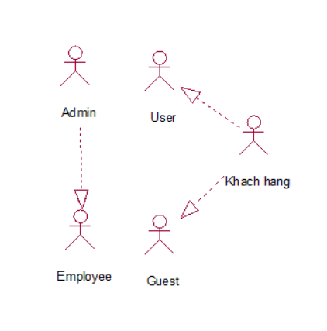

Hình  **Quan hệ các Actor**

### Danh sách các Actor của hệ thống

|  |  |  |
| --- | --- | --- |
| STT | **Tên Actor** | **Chức năng** |
| 1 |  | Là người có toàn quyền tương tác với hệ thống, có quyền điều khiển cũng như kiểm soát mọi hoạt động của hệ thống. Ngoài các chức năng của khách hàng, người quản lý còn có các chức năng khác như: quản lý sản phẩm, quản lí đơn hàng, quản lí tin tức, quản lí sản phẩm, quản lí tài khoản. |
| 2 |  | Là người có quyền tương tác với hệ thống, có quyền điều khiển cũng như kiểm soát một số chức năng. Ngoài các chức năng của khách hàng còn có các chức năng quản lí đơn hàng, quản lí tin tức. |
| 3 |  | Là đối tượng có thể xem các thông tin về sản phẩm được trình bày trên trang chủ của website. Họ có thể tham khảo các sản phẩm, xem thông tin chi tiết về sản phẩm, sắp xếp, tìm kiếm, đánh giá sản phẩm theo tiêu chí nào đó, và đặt hàng online. |
| 3 |  | Là đối tượng Khách hàng đã đăng ký tài khoản, có thể xem các thông tin về sản phẩm được trình bày trên trang chủ của website, họ có thể tham khảo các sản phẩm, xem thông tin chi tiết về sản phẩm, sắp xếp, tìm kiếm, đánh giá sản phẩm theo tiêu chí nào đó, và đặt hàng online. |
| 4 |  | Là đối tượng Khách hàng chưa đăng ký tài khoản có thể xem các thông tin về sản phẩm được trình bày trên trang chủ của website, họ có thể tham khảo các sản phẩm, xem thông tin chi tiết về sản phẩm, sắp xếp, tìm kiếm, đánh giá sản phẩm theo tiêu chí nào đó, và đăng ký tài khoản. |

***Bảng1: Danh sách các Actor của hệ thống***

### Danh sách các Use – Case chính của hệ thống

|  |  |  |
| --- | --- | --- |
| **STT** | **Tên UseCase** | **Ý nghĩa** |
| 1 | Use case tổng quát | Mô tả các chức năng tổng quát của hệ thống |
| 2 | Use case đăng xuất | Mô tả chức năng đăng xuất |
| 3 | Use case lấy lại mật khẩu | Mô tả chức năng lấy lại mật khẩu |
| 4 | Use case đăng nhập | Mô tả chức năng đăng nhập |
| 5 | Use case chi tiết sản phẩm | Mô tả chức năng xem chi tiết sản phẩm như tên sản phẩm, giá, số lượng,…. |
| 6 | Use case thanh toán | Mô tả chức năng thanh toán |
| 7 | Use case thêm giỏ hàng | Mô tả chức năng thêm vào giỏ hàng |
| 8 | Use case xóa giỏ hàng | Mô tả chức năng xóa các sản phẩm trong giỏ hàng |
| 9 | Use case xem giỏ hàng | Mô tả chức năng xem chi tiết giỏ hàng như số tiền, số lượng,… |
| 10 | Use case tìm kiếm | Mô tả chức năng tìm kiếm sản phẩm theo từ khóa liên quan đến tên sản phẩm |
| 11 | Use case liên lạc bằng Gmail | Mô tả chức năng liên lạc bằng Gmail giữa khách hàng và admin |
| 12 | Use case đăng ký | Mô tả chức năng đăng ký tài khoản |
| 13 | Use case chỉnh sửa cửa hàng | Mô tả chức năng chỉnh sửa thông tin cửa hàng |
| 14 | Use case chỉnh sửa thông tin liên hệ | Mô tả chức năng chỉnh sửa thông tin liên hệ |
| 15 | Use case chỉnh sửa banner | Mô tả chức năng chỉnh sửa thông tin banner |
| 16 | Use case quản lí đơn hàng | Mô tả chức năng quản lí đơn hàng |
| 17 | Use case đăng mới bài viết | Mô tả chức năng thêm mới bài viết |
| 18 | Use case chỉnh sửa bài viết | Mô tả chức năng chỉnh sửa bài viết |
| 19 | Use case xóa bài viết | Mô tả chức năng xóa bài viết |
| 20 | Use case thêm tài khoản | Mô tả chức năng thêm mới tài khoản |
| 21 | Use case xóa tài khoản | Mô tả chức năng chỉnh sửa tài khoản |
| 22 | Use case sửa tài khoản | Mô tả chức năng xóa tài khoản |
| 23 | Use case thêm sản phẩm | Mô tả chức năng thêm mới sản phẩm |
| 24 | Use case sửa sản phẩm | Mô tả chức năng chỉnh sửa sản phẩm |
| 25 | Use case xóa sản phẩm | Mô tả chức năng xóa sản phẩm |
| 26 | Use case thêm loại sản phẩm | Mô tả chức năng thêm mới loại sản phẩm |
| 27 | Use case sửa loại sản phẩm | Mô tả chức năng chỉnh sửa loại sản phẩm |
| 28 | Use case xóa loại sản phẩm | Mô tả chức năng xóa loại sản phẩm |

***Bảng 2: Danh sách các Use – Case chính của hệ thống***

### Biểu đồ Use – Case mức tổng quát

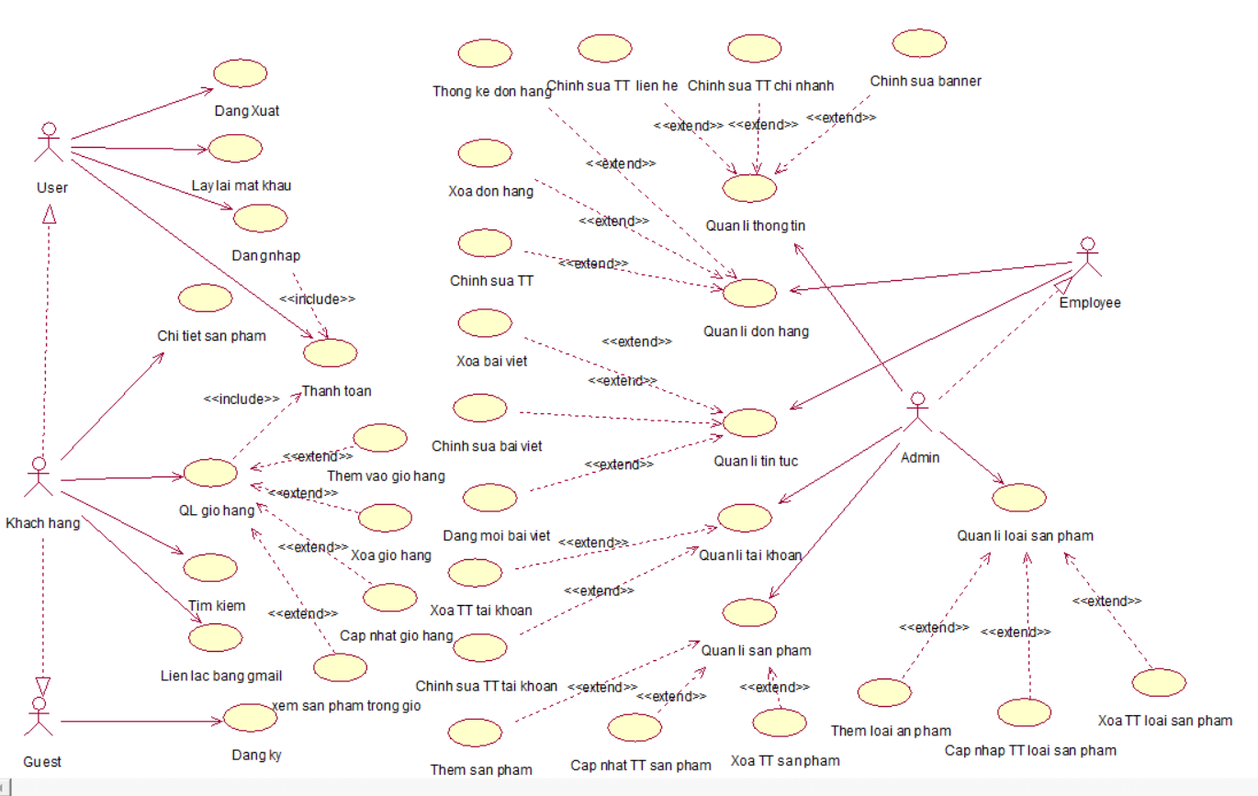

Hình  **Biểu đồ Use – Case mức tổng quát**

### Use – Case Đăng Xuất

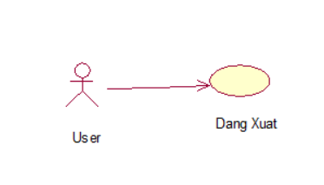

Hình **Biểu đồ Use – Case Đăng Xuất**

*Mô tả tóm tắt:*

|  |  |  |  |
| --- | --- | --- | --- |
| **Tên usecase** | Đăng xuất | **Code** | UC02 |
| **Mô tả** | Cho phép actor đăng nhập vào hệ thống | | |
| **Actor** | User | **Trigger** | Actor bấm nút **[Đăng xuất]** |
| **Pre-condition** | Đã đăng nhập | | |
| **Post condition** | Chuyển tới trang chính | | |

* **Hoạt động**

|  |  |  |  |
| --- | --- | --- | --- |
| **Actor** | | **System** | |
| **Main Flow: Đăng xuất thành công** | | | |
| 1 | Actor click vào button **[Đăng xuất]** |  |  |
|  |  | 2 | Chuyển tới trang chính |

### Use – Case Lấy lại mật khẩu

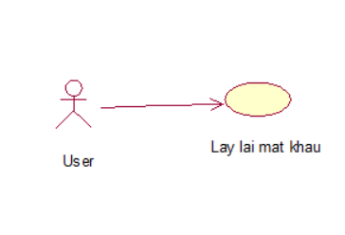

Hình **Biểu đồ Use – Case giỏ hàng**

*Mô tả tóm tắt:*

|  |  |  |  |
| --- | --- | --- | --- |
| **Tên usecase** | Lấy lại mật khẩu | **Code** | UC03 |
| **Mô tả** | Cho phép actor đăng nhập vào hệ thống | | |
| **Actor** | User | **Trigger** | Actor bấm nút **[Tìm lại mật khẩu]** |
| **Pre-condition** |  | | |
| **Post condition** | Có thư gửi về Gmail | | |

* **Hoạt động**

|  |  |  |  |
| --- | --- | --- | --- |
| **Actor** | | **System** | |
| **Main Flow: Đăng xuất thành công** | | | |
| 1 | Actor click vào button **[Tìm lại mật khẩu]** |  |  |
|  |  | 2 | Chuyển tới giao diện quên mật khẩu |
|  |  | 4 | Kiểm tra xem gmail có tồn tại hay không? |
|  |  | 4 | Thông báo gửi gmail thành công |

* **Thông báo**

|  |  |
| --- | --- |
| MS01 | “Email không tồn tại trong hệ thống!”  Message thông báo khi actor nhập gmail chưa đăng ký. |

### Use – Case Đăng nhập

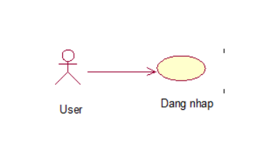

Hình **Biểu đồ Use – Case cho chức năng Dăng nhập**

* *Mô tả usecase*

|  |  |  |  |
| --- | --- | --- | --- |
| **Tên usecase** | Đăng nhập | **Code** | UC04 |
| **Mô tả** | Cho phép actor đăng nhập vào hệ thống | | |
| **Actor** | User | **Trigger** | Actor bấm nút **[Đăng nhập]** |
| **Pre-condition** |  | | |
| **Post condition** | Chuyển tới trang chính | | |

* **Hoạt động**

|  |  |  |  |
| --- | --- | --- | --- |
| **Actor** | | **System** | |
| **Main Flow: Đăng nhập thành công** | | | |
| 1 | Actor nhập tên đăng nhập/mật khẩu và click vào button **[Đăng Nhập]** trên trang đăng nhập |  |  |
|  |  | 2 | Kiểm tra tên đăng nhập/mật khẩu là chính xác sau đó chuyển tới trang chính |

* **Thông báo**

|  |  |
| --- | --- |
| MS01 | “Tên Đăng Nhập và/hoặc Mật Khẩu của bạn không chính xác. Vui lòng kiểm tra và thử lại.”  Message thông báo khi actor nhập sai tên đăng nhập/mật khẩu |

### Use – Case Chi tiết sản phẩm

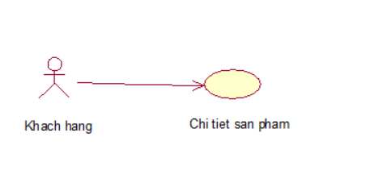

Hình  **Biểu đồ Use - Case xem chi tiết sản phẩm**

* **Mô tả use case**

|  |  |  |  |
| --- | --- | --- | --- |
| **Name** | Xem thông tin chi tiết sản phẩm | **Code** | UC05 |
| **Description** | Cho phép actor xem thông tin chi tiết của sản phẩm | | |
| **Actor** | Người dùng | **Trigger** | Load trang thông tin chi tiết |
| **Pre-condition** |  | | |
| **Post condition** | View thông tin chi tiết của sản phẩm | | |

* **Hoạt động**

|  |  |  |  |
| --- | --- | --- | --- |
| **Actor** | | **System** | |
| **Main Flow: Hiển thị chính xác thông tin chi tiết sản phẩm** | | | |
| 1 | Actor click vào một sản phẩm trên trang chủ |  |  |
|  |  | 2 | Hiển thị toàn bộ thông tin chi tiết về sản phẩm phẩm |

### Use – Case thanh toán

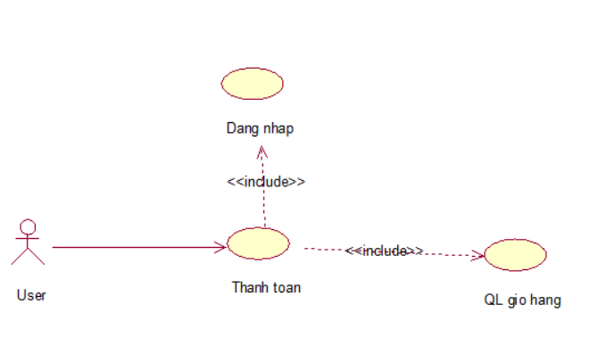

Hình  **Biểu đồ Use – Case Thanh toán**

* **Mô tả use case**

|  |  |  |  |
| --- | --- | --- | --- |
| **Name** | Thanh toán | **Code** | UC06 |
| **Description** | Cho phép actor thanh toán sản phẩm trong giỏ hàng | | |
| **Actor** | User | **Trigger** | Load trang thanh toán |
| **Pre-condition** | Actor đã thêm sản phẩm vào giỏ hàng | | |
| **Post condition** | Thanh toán thành công | | |

* **Hoạt động**

|  |  |  |  |
| --- | --- | --- | --- |
| **Actor** | | **System** | |
| **Main Flow:** Thanh toán thành công | | | |
| 1 | Actor click vào nút **[Thanh toán]** |  |  |
|  |  | 2 | Hiển thị toàn bộ thông tin cần điền để hoàn thành thanh toán |

* **Thông báo**

|  |  |
| --- | --- |
| MS01 | “Giỏ hàng của bạn đang trống!”  Message thông báo khi chưa có sản phẩm trong giỏ hàng |
| MS02 | “Bạn cần đăng nhập để tiếp tục!”  Message thông báo khi actor chưa đăng nhập |

### Use – Case quản lý giỏ hàng

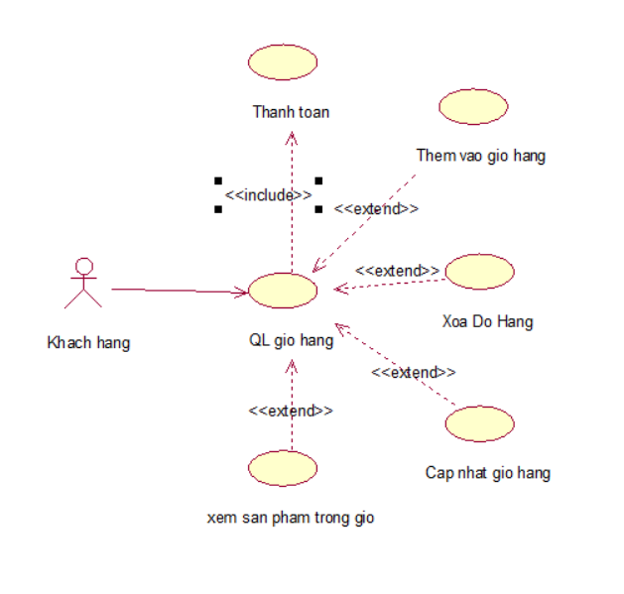

Hình  **Biểu đồ Use – Case quản lý giỏ hàng**

* **Thêm vào giỏ hàng**

|  |  |  |  |
| --- | --- | --- | --- |
| **Name** | Thêm vào giỏ hàng | **Code** | UC07 |
| **Description** | Cho phép actor thêm sản phẩm trong giỏ hàng | | |
| **Actor** | Khach hang | **Trigger** | Load trang giỏ hàng |
| **Pre-condition** | Actor đã thêm sản phẩm vào giỏ hàng | | |
| **Post condition** | Hiển thị danh sách sản phẩm trong giỏ hàng | | |

* **Hoạt động**

|  |  |  |  |
| --- | --- | --- | --- |
| **Actor** | | **System** | |
| **Main Flow: Hiển thị chính xác thông tin chi tiết của giỏ hàng** | | | |
| 1 | Actor click vào buttom **[Thêm vào giỏ hàng]** trong trang thông tin chi tiết sản phẩm |  |  |
|  |  | 2 | Thêm sản phẩm vào trong giỏ hàng |

* **Xóa trong giỏ hàng**

|  |  |  |  |
| --- | --- | --- | --- |
| **Name** | Xóa sản phẩm trong giỏ | **Code** | UC08 |
| **Description** | Cho phép actor xóa sản phẩm trong giỏ hàng | | |
| **Actor** | Khach hang | **Trigger** | Actor click button **[X]** |
| **Pre-condition** | Actor đã đăng nhập vào hệ thống | | |
| **Post condition** | Thêm bài viết thành công | | |

* **Hoạt động**

|  |  |  |  |
| --- | --- | --- | --- |
| **Actor** | | **System** | |
| **Main Flow: hiển thị danh sách sản phẩm** | | | |
| 1 | Từ màn hình view Thông tin loại sản phẩm, click button **[X]** |  |  |
|  |  | 2 | Xóa thông tin loại sản phẩm khỏi CSDL, thông báo thành công vào chuyển về trang admin |

* **Xem sản phẩm của giỏ hàng**

|  |  |  |  |
| --- | --- | --- | --- |
| **Name** | Xem sản phẩm của giỏ hàng | **Code** | UC09 |
| **Description** | Cho phép actor thêm mới 1 bài viết | | |
| **Actor** | Employee | **Trigger** | Actor đặt chuột vào icon Giỏ hàng |
| **Pre-condition** | Actor đã đăng nhập vào hệ thống | | |
| **Post condition** | Thêm bài viết thành công | | |

* **Hoạt động**

|  |  |  |  |
| --- | --- | --- | --- |
| **Actor** | | **System** | |
| **Main Flow: hiển thị danh sách sản phẩm** | | | |
| 1 | Từ màn hình chính đặt chuột vào icon Giỏ hàng |  |  |
|  |  | 2 | Hiển thị số lượng, tổng tiền và tên các sản phẩm trong giỏ hàng giỏ hàng |

### Use – Case Tìm kiếm

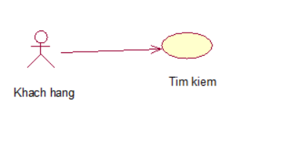

Hình  **Biểu đồ Use – Case tìm kiếm**

* **Mô tả use case**

|  |  |  |  |
| --- | --- | --- | --- |
| **Name** | Tìm kiếm | **Code** | UC10 |
| **Description** | Cho phép actor tìm kiếm sản phẩm theo tên | | |
| **Actor** | Khach hang | **Trigger** | Load tìm kiếm |
| **Pre-condition** | Actor đã thêm sản phẩm vào giỏ hàng | | |
| **Post condition** | Hiển thị danh sách sản phẩm trong giỏ hàng | | |

* **Hoạt động**

|  |  |  |  |
| --- | --- | --- | --- |
| **Actor** | | **System** | |
| **Main Flow: Hiển thị danh sách các sản phẩm liên quan từ khóa** | | | |
| 1 | Actor nhập vào vào ô tìm kiếm rồi nhấm Enter |  |  |
|  |  | 2 | Hiển thị toàn bộ danh sách các sản phẩm liên quan đến từ khóa tìm kiếm |

### Use – Case Liên lạc bằng gamil

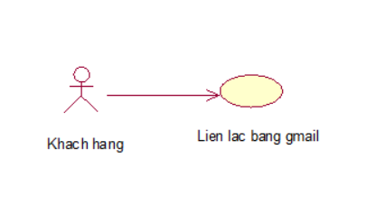

Hình  **Biểu đồ Use – Case liên lạc bằng gmail**

* **Mô tả use case**

|  |  |  |  |
| --- | --- | --- | --- |
| **Name** | Liên lạc bằng gamil | **Code** | UC11 |
| **Description** | Cho phép actor liên lạc với người quản lí trang web bằng thư gmail | | |
| **Actor** | Khach hang | **Trigger** | Click button **[Liên lạc]** |
| **Pre-condition** |  | | |
| **Post condition** | Thư của actor được gửi đến gmail của admin | | |

* **Hoạt động**

|  |  |  |  |
| --- | --- | --- | --- |
| **Actor** | | **System** | |
| **Main Flow:** Thư của actor được gửi đến gmail của admin | | | |
| 1 | Actor nhập tên/gmail/nội dung thư rồi nhấn button Liên Hệ |  |  |
|  |  | 2 | Thư sẽ được chuyển đến gmail của Admin |

### Use – Case Đăng ký

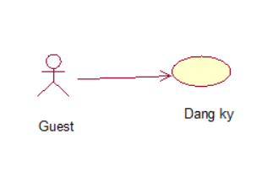

Hình  **Biểu đồ Use – Case tạo tài khoản**

* **Mô tả use case**

|  |  |  |  |
| --- | --- | --- | --- |
| **Name** | Đăng ký tài khoản | **Code** | UC12 |
| **Description** | Cho phép actor đăng ký tài khoản để đăng nhập vào hệ thống | | |
| **Actor** | Guest | **Trigger** | Load form đăng ký tài khoản |
| **Pre-condition** |  | | |
| **Post condition** | View thông tin chi tiết của sản phẩm | | |

* **Hoạt động**

|  |  |  |  |
| --- | --- | --- | --- |
| **Actor** | | **System** | |
| **Main Flow:** Đăng ký tài khoản thành công | | | |
| 1 | Actor click vào icon user trên trang chính |  |  |
| 2 | Actor click vào nút Sign up |  |  |
|  |  | 3 | Hiển thị toàn bộ form đăng ký tài khoản |

### Use – Case Quan lí thông tin

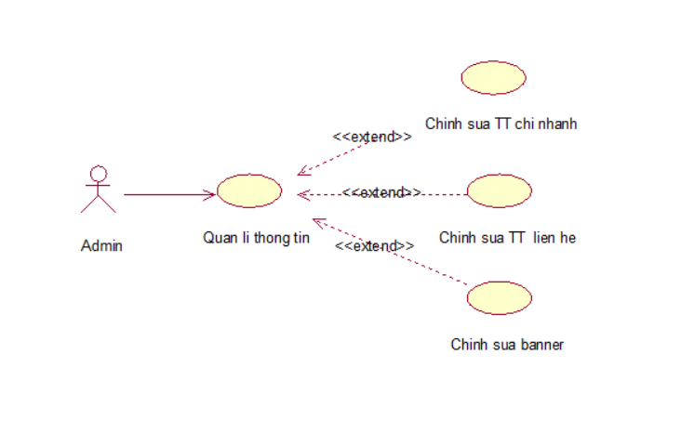

Hình  **Biểu đồ Use – Case quản lí thông tin**

* **Chinh sửa thông tin chi nhánh**

|  |  |  |  |
| --- | --- | --- | --- |
| **Name** | Chỉnh sửa thông tin cửa hàng | **Code** | UC13 |
| **Description** | Cho phép actor chỉnh sửa thông tin chi nhánh | | |
| **Actor** | Admin | **Trigger** | Actor click button **[Cập nhật]** |
| **Pre-condition** | Actor đã đăng nhập vào hệ thống | | |
| **Post condition** | Thông tin cửa hàng được chỉnh sửa | | |

* **Hoạt động**

|  |  |  |  |
| --- | --- | --- | --- |
| **Actor** | | **System** | |
| **Main Flow: Thêm mới thương hiệu thành công** | | | |
| 1 | Từ màn hình admin actor click vào cập nhật |  |  |
|  |  | 2 | Load trang Chỉnh sửa thông tin cửa hàng |
| 3 | Nhập vào các thông tin được yêu cầu. |  |  |
|  |  | 4 | Lưu thông tin trang cửa hàng mới vào CSDL, thông báo thành công và chuyển sang trang giao diện admin |

* **Chỉnh sửa thông tin liên hệ**
* **Mô tả usecase**

|  |  |  |  |
| --- | --- | --- | --- |
| **Name** | Chỉnh sửa thông tin liên hệ | **Code** | UC14 |
| **Description** | Cho phép actor chỉnh sửa thông tin liên hệ | | |
| **Actor** | Admin | **Trigger** | Actor click **[Chỉnh sửa cấu hình cho website]** |
| **Pre-condition** | Actor đã đăng nhập vào hệ thống | | |
| **Post condition** | Chỉnh sửa thông tin liên hệ thành công | | |

* **Hoạt động**

|  |  |  |  |
| --- | --- | --- | --- |
| **Actor** | | **System** | |
| **Main Flow: hiển thị danh sách thương hiệu** | | | |
| 1 | Từ màn hình view Thông tin thương hiệu, click button **[Chỉnh sửa cấu hình cho website]** |  |  |
|  |  | 2 | Thay đổi trạng thái đơn hàng, lưu vào CSDL và thông báo thành công và chuyển về trang Admin |

* **Chỉnh sửa banner**
* **Mô tả usecase**

|  |  |  |  |
| --- | --- | --- | --- |
| **Name** | Chỉnh sửa thông tin liên hệ | **Code** | UC15 |
| **Description** | Cho phép actor chỉnh sửa banner | | |
| **Actor** | Admin | **Trigger** | Actor click **[Chỉnh sửa banner]** |
| **Pre-condition** | Actor đã đăng nhập vào hệ thống | | |
| **Post condition** | Chỉnh sửa thông tin liên hệ thành công | | |

* **Hoạt động**

|  |  |  |  |
| --- | --- | --- | --- |
| **Actor** | | **System** | |
| **Main Flow: hiển thị danh sách thương hiệu** | | | |
| 1 | Từ màn hình view Thông tin thương hiệu, click button **[Chỉnh sửa banner]** |  |  |
|  |  | 2 | Thay đổi trạng thái đơn hàng, lưu vào CSDL và thông báo thành công và chuyển về trang Admin |

### Use – Case quản lí đơn hàng

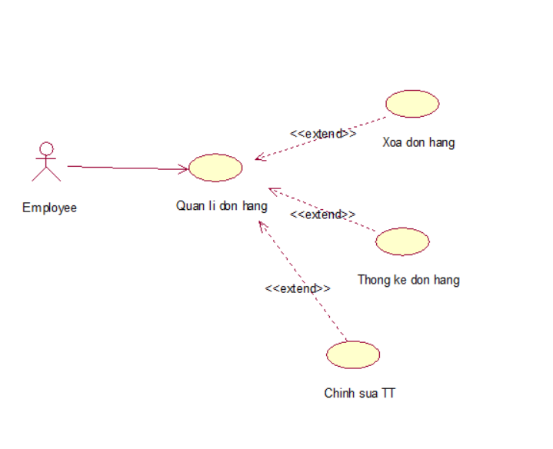

Hình  **Biểu đồ Use – Case quản lí đơn hàng**

* **Quản lí đơn hàng**
* **Mô tả usecase**

|  |  |  |  |
| --- | --- | --- | --- |
| **Name** | Quản lí đơn hàng | **Code** | UC16 |
| **Description** | Cho phép actor chỉnh sửa thông tin đơn hàng, lập thống kê doanh số | | |
| **Actor** | Employee | **Trigger** | Actor click **[Chỉnh sửa]** |
| **Pre-condition** | Actor đã đăng nhập vào hệ thống | | |
| **Post condition** | Chỉnh sửa thông tin đơn hàng | | |

* **Hoạt động**

|  |  |  |  |
| --- | --- | --- | --- |
| **Actor** | | **System** | |
| **Main Flow: hiển thị danh sách thương hiệu** | | | |
| 1 | Từ màn hình view Thông tin đơn hàng, click button **[Chỉnh sửa]** |  |  |
|  |  | 2 | Thay đổi trạng thái đơn hàng, lưu vào CSDL và thông báo thành công và chuyển về trang Admin |

### Use – Case quản lí tin tức

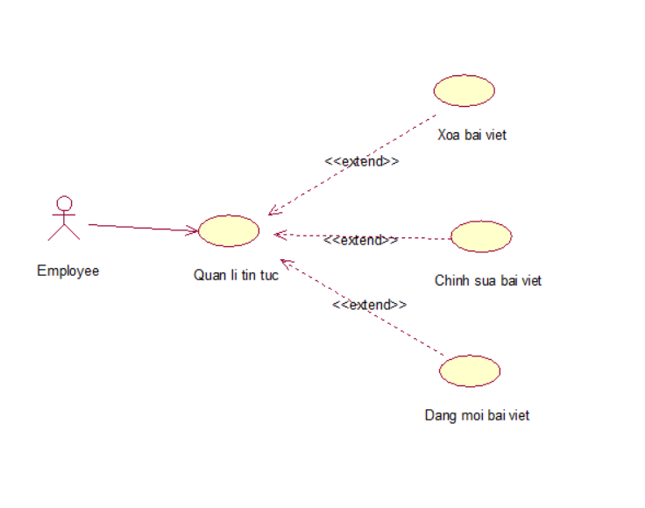

Hình  **Biểu đồ Use – Case quản lí tin tức**

* **Đăng mới bài viết**

|  |  |  |  |
| --- | --- | --- | --- |
| **Name** | Đăng mới bài viết | **Code** | UC17 |
| **Description** | Cho phép actor thêm mới 1 bài viết | | |
| **Actor** | Employee | **Trigger** | Actor click button **[Thêm]** |
| **Pre-condition** | Actor đã đăng nhập vào hệ thống | | |
| **Post condition** | Thêm bài viết thành công | | |

* **Hoạt động**

|  |  |  |  |
| --- | --- | --- | --- |
| **Actor** | | **System** | |
| **Main Flow: hiển thị danh sách sản phẩm** | | | |
| 1 | Từ màn hình view Thông tin loại sản phẩm, click button **[Thêm]** |  |  |
|  |  | 2 | Thêm thông tin bài viết mới vào CSDL, thông báo thành công vào chuyển về trang admin |

* **Chỉnh sửa bài viết**

|  |  |  |  |
| --- | --- | --- | --- |
| **Name** | Đăng mới bài viết | **Code** | UC18 |
| **Description** | Cho phép actor chỉnh sửa bài viết | | |
| **Actor** | Employee | **Trigger** | Actor click button **[Sửa]** |
| **Pre-condition** | Actor đã đăng nhập vào hệ thống | | |
| **Post condition** | Thêm bài viết thành công | | |

* **Hoạt động**

|  |  |  |  |
| --- | --- | --- | --- |
| **Actor** | | **System** | |
| **Main Flow: hiển thị danh sách sản phẩm** | | | |
| 1 | Từ màn hình view Thông tin loại sản phẩm, click button **[Sửa]** |  |  |
|  |  | 2 | Chỉnh sửa thông tin bài viết trong CSDL, thông báo thành công vào chuyển về trang admin |

* **Xóa bài viết**

|  |  |  |  |
| --- | --- | --- | --- |
| **Name** | Đăng mới bài viết | **Code** | UC19 |
| **Description** | Cho phép actor xóa bài viết | | |
| **Actor** | Employee | **Trigger** | Actor click button **[Xóa]** |
| **Pre-condition** | Actor đã đăng nhập vào hệ thống | | |
| **Post condition** | Thêm bài viết thành công | | |

* **Hoạt động**

|  |  |  |  |
| --- | --- | --- | --- |
| **Actor** | | **System** | |
| **Main Flow: hiển thị danh sách sản phẩm** | | | |
| 1 | Từ màn hình view Thông tin loại sản phẩm, click button **[Xóa]** |  |  |
|  |  | 2 | Xóa thông tin bài viết khỏi CSDL, thông báo thành công vào chuyển về trang admin |

### Use – Case quản lí tài khoản

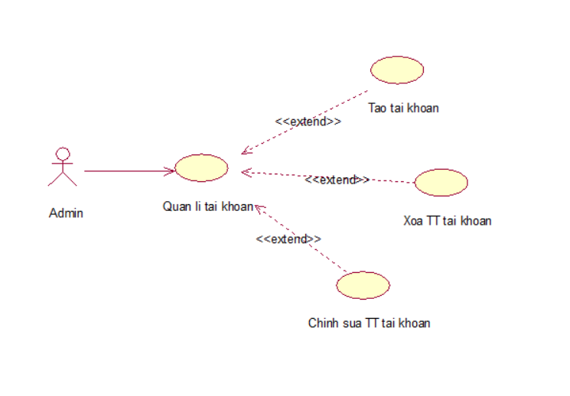

Hình  **Biểu đồ Use – Case liên lạc bằng gmail**

* **Tạo tài khoản**

|  |  |  |  |
| --- | --- | --- | --- |
| **Name** | Đăng mới bài viết | **Code** | UC20 |
| **Description** | Cho phép actor tạo tài khoản | | |
| **Actor** | Admin | **Trigger** | Actor click button **[Thêm]** |
| **Pre-condition** | Actor đã đăng nhập vào hệ thống | | |
| **Post condition** | Thêm tài khoản | | |

* **Hoạt động**

|  |  |  |  |
| --- | --- | --- | --- |
| **Actor** | | **System** | |
| **Main Flow: hiển thị danh sách sản phẩm** | | | |
| 1 | Từ màn hình hệ thống, click button **[Thêm]** |  |  |
|  |  | 2 | Thêm thông tin tài khoản CSDL, thông báo thành công vào chuyển về trang admin |

* **Xóa tài khoản**

|  |  |  |  |
| --- | --- | --- | --- |
| **Name** | Xóa tài khoản | **Code** | UC21 |
| **Description** | Cho phép actor xóa tài khoản | | |
| **Actor** | Admin | **Trigger** | Actor click button **[Xóa]** |
| **Pre-condition** | Actor đã đăng nhập vào hệ thống | | |
| **Post condition** | Thêm tài khoản | | |

* **Hoạt động**

|  |  |  |  |
| --- | --- | --- | --- |
| **Actor** | | **System** | |
| **Main Flow: hiển thị danh sách sản phẩm** | | | |
| 1 | Từ màn hình thông tin tài khoản, click button **[Xóa]** |  |  |
|  |  | 2 | Xóa thông tin tài khoản khỏi CSDL, thông báo thành công vào chuyển về trang admin |

* **Chỉnh sửa thông tin tài khoản**

|  |  |  |  |
| --- | --- | --- | --- |
| **Name** | Chỉnh sửa thông tin tài khoản | **Code** | UC22 |
| **Description** | Cho phép actor chỉnh sửa thông tin tài khoản | | |
| **Actor** | Admin | **Trigger** | Actor click button **[Sửa]** |
| **Pre-condition** | Actor đã đăng nhập vào hệ thống | | |
| **Post condition** | Thêm tài khoản | | |

* **Hoạt động**

|  |  |  |  |
| --- | --- | --- | --- |
| **Actor** | | **System** | |
| **Main Flow: hiển thị danh sách sản phẩm** | | | |
| 1 | Từ màn hình thông tin tài khoản **[Sửa]** |  |  |
|  |  | 2 | Chỉnh sửa thông tin sản phẩm khỏi CSDL, thông báo thành công vào chuyển về trang admin |

### Use – Case quản lí sản phẩm

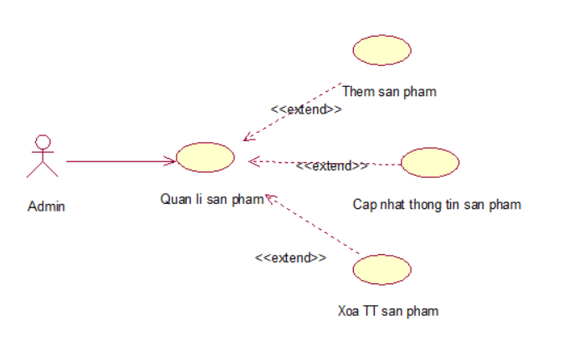

Hình  **Biểu đồ Use – Case liên lạc bằng gmail**

* **Thêm sản phẩm**

|  |  |  |  |
| --- | --- | --- | --- |
| **Name** | Thêm sản phẩm | **Code** | UC23 |
| **Description** | Cho phép actor thêm sản phẩm | | |
| **Actor** | Admin | **Trigger** | Actor click button **[Thêm]** |
| **Pre-condition** | Actor đã đăng nhập vào hệ thống | | |
| **Post condition** | Thêm tài khoản | | |

* **Hoạt động**

|  |  |  |  |
| --- | --- | --- | --- |
| **Actor** | | **System** | |
| **Main Flow: hiển thị danh sách sản phẩm** | | | |
| 1 | Từ màn hình hệ thống, click button **[Thêm]** |  |  |
|  |  | 2 | Xóa thông tin sản phẩm khỏi CSDL, thông báo thành công vào chuyển về trang admin |

* **Chỉnh sửa thông tin sản phẩm**

|  |  |  |  |
| --- | --- | --- | --- |
| **Name** | Chỉnh sửa thông tin sản phẩm | **Code** | UC24 |
| **Description** | Cho phép actor chỉnh sửa thông tin sản phẩm | | |
| **Actor** | Admin | **Trigger** | Actor click button **[Sửa]** |
| **Pre-condition** | Actor đã đăng nhập vào hệ thống | | |
| **Post condition** | Thêm tài khoản | | |

* **Hoạt động**

|  |  |  |  |
| --- | --- | --- | --- |
| **Actor** | | **System** | |
| **Main Flow: hiển thị danh sách sản phẩm** | | | |
| 1 | Từ màn hình thông tin sản phẩm của hệ thống **[Sửa]** |  |  |
|  |  | 2 | Xóa thông tin sản phẩm khỏi CSDL, thông báo thành công vào chuyển về trang admin |

* **Xóa thông tin sản phẩm**

|  |  |  |  |
| --- | --- | --- | --- |
| **Name** | Xóa thông tin sản phẩm | **Code** | UC25 |
| **Description** | Cho phép actor xóa thông tin sản phẩm | | |
| **Actor** | Admin | **Trigger** | Actor click button **[Xóa]** |
| **Pre-condition** | Actor đã đăng nhập vào hệ thống | | |
| **Post condition** | Thêm tài khoản | | |

* **Hoạt động**

|  |  |  |  |
| --- | --- | --- | --- |
| **Actor** | | **System** | |
| **Main Flow: hiển thị danh sách sản phẩm** | | | |
| 1 | Từ màn hình thông tin sản phẩm của hệ thống **[Xóa]** |  |  |
|  |  | 2 | Xóa thông tin sản phẩm khỏi CSDL, thông báo thành công vào chuyển về trang admin |

### Use – Case quản lí loại sản phẩm



Hình  **Biểu đồ Use – Case liên lạc bằng gmail**

* **Thêm loại sản phẩm**

|  |  |  |  |
| --- | --- | --- | --- |
| **Name** | Thêm sản phẩm | **Code** | UC26 |
| **Description** | Cho phép actor thêm sản phẩm | | |
| **Actor** | Admin | **Trigger** | Actor click button **[Thêm]** |
| **Pre-condition** | Actor đã đăng nhập vào hệ thống | | |
| **Post condition** | Thêm tài khoản | | |

* **Hoạt động**

|  |  |  |  |
| --- | --- | --- | --- |
| **Actor** | | **System** | |
| **Main Flow: hiển thị danh sách sản phẩm** | | | |
| 1 | Từ màn hình hệ thống, click button **[Thêm]** |  |  |
|  |  | 2 | Xóa thông tin loại sản phẩm khỏi CSDL, thông báo thành công vào chuyển về trang admin |

* **Chỉnh sửa loại sản phẩm**

|  |  |  |  |
| --- | --- | --- | --- |
| **Name** | Chỉnh sửa thông tin sản phẩm | **Code** | UC27 |
| **Description** | Cho phép actor chỉnh sửa thông tin loại sản phẩm | | |
| **Actor** | Admin | **Trigger** | Actor click button **[Sửa]** |
| **Pre-condition** | Actor đã đăng nhập vào hệ thống | | |
| **Post condition** | Thêm tài khoản | | |

* **Hoạt động**

|  |  |  |  |
| --- | --- | --- | --- |
| **Actor** | | **System** | |
| **Main Flow: hiển thị danh sách sản phẩm** | | | |
| 1 | Từ màn hình thông tin loại sản phẩm của hệ thống **[Sửa]** |  |  |
|  |  | 2 | Xóa thông tin loại sản phẩm khỏi CSDL, thông báo thành công vào chuyển về trang admin |

* **Xóa loại sản phẩm**

|  |  |  |  |
| --- | --- | --- | --- |
| **Name** | Xóa thông tin loại sản phẩm | **Code** | UC28 |
| **Description** | Cho phép actor xóa loại sản phẩm | | |
| **Actor** | Admin | **Trigger** | Actor click button **[Xóa]** |
| **Pre-condition** | Actor đã đăng nhập vào hệ thống | | |
| **Post condition** | Thêm tài khoản | | |

* **Hoạt động**

|  |  |  |  |
| --- | --- | --- | --- |
| **Actor** | | **System** | |
| **Main Flow: hiển thị danh sách sản phẩm** | | | |
| 1 | Từ màn hình thông tin loại sản phẩm của hệ thống **[Xóa]** |  |  |
|  |  | 2 | Xóa thông tin loại sản phẩm khỏi CSDL, thông báo thành công vào chuyển về trang admin |

## Danh sách các thực thể

|  |  |  |
| --- | --- | --- |
| STT | Tên thực thể | Mô tả |
| **1** | Category | Danh mục sản phẩm |
| **2** | Product | Sản phẩm |
| **3** | Topic | Chủ đề bài viết |
| **4** | Post | Bài viết |
| **5** | Page | Trang đơn |
| **6** | Slider | Hình ảnh Banner quảng cáo |
| **7** | Order | Đơn hàng |
| **8** | OrderDetail | Chi tiết đơn hàng |
| **9** | User | Các tài khoản trong hệ thống (quản trị,khách hàng) |
| **10** | Menu | Bảng điều khiển trang web |
| **11** | Contact | Liên hệ của khách hàng |
| **12** | Link | Các Link liên kết cho Web |

## Xây dựng các bảng cơ sở dữ liệu

### Bảng Category

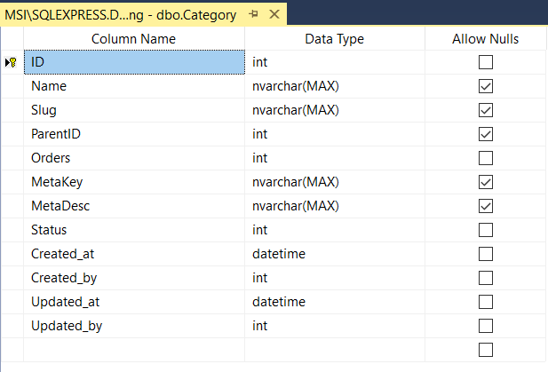

Hình  **Bảng Category**

### Bảng Product

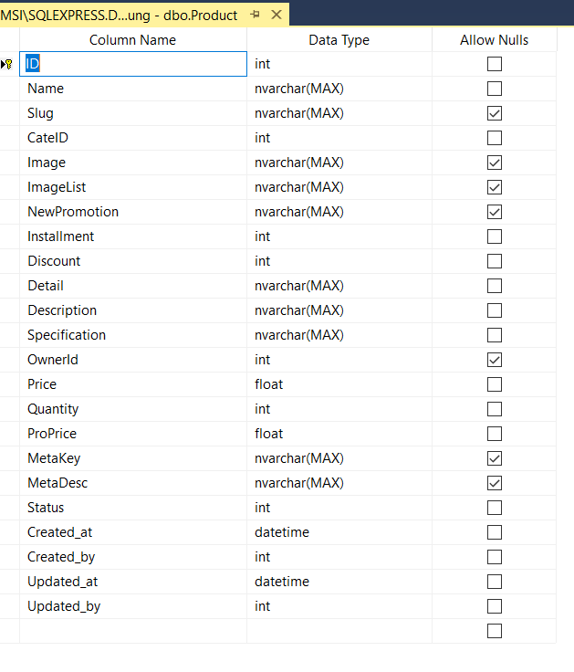

Hình  **Bảng Product**

### Bảng Topic

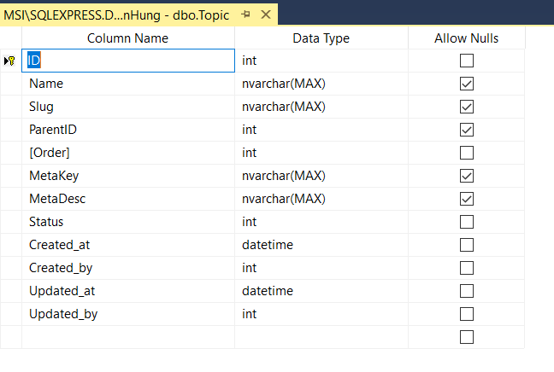

Hình  **Bảng Topic**

### Bảng Post

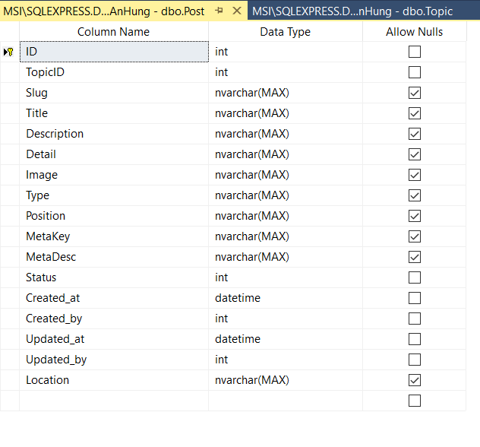

Hình  **Bảng Post**

### Bảng Slider

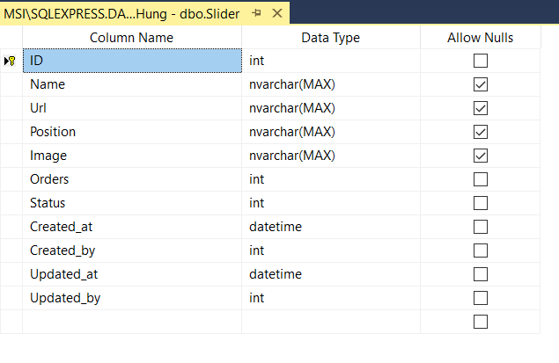

Hình  **Bảng Slider**

### Bảng Order

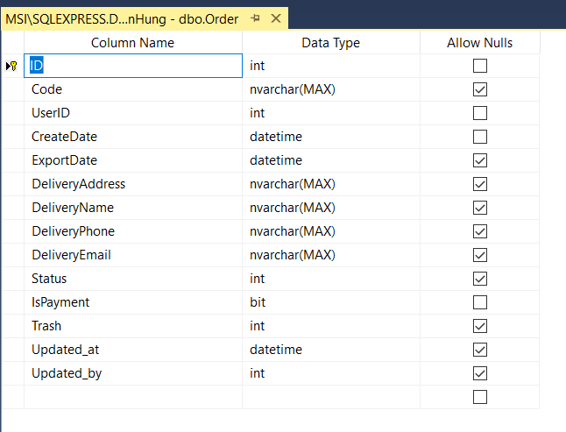

Hình  **Bảng Order**

### Bảng OrderDetail

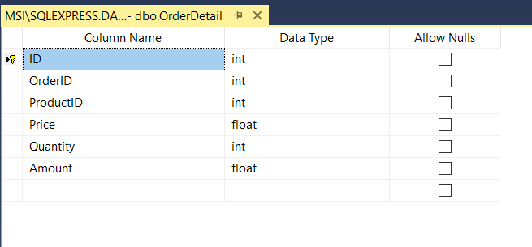

Hình  **Bảng OrderDetail**

### Bảng User

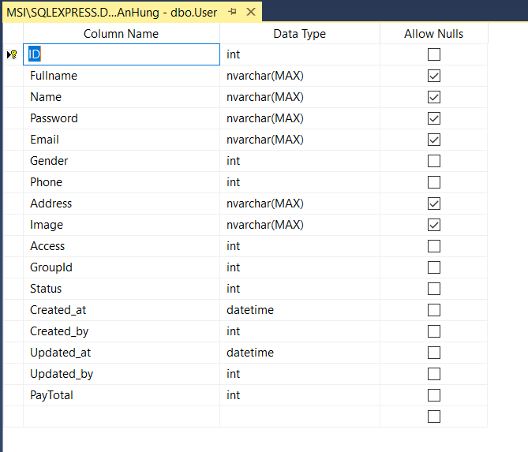

Hình  **Bảng User**

### Bảng Menu

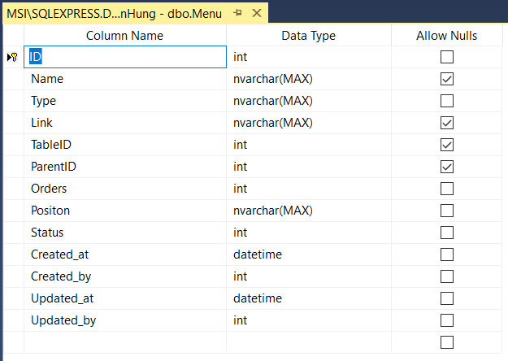

Hình  **Bảng Menu**

### Bảng Contact

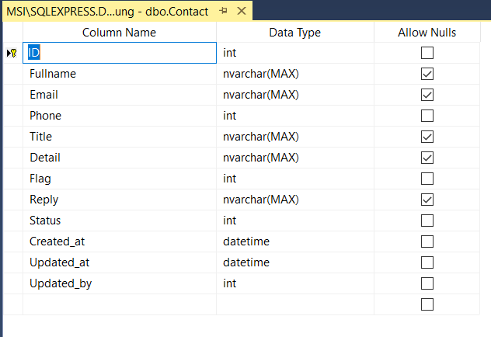

Hình  **Bảng Contact**

### Bảng Link

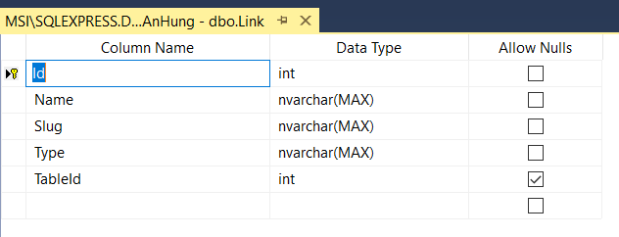

Hình  **Bảng Link**

### 3.3.12.Database Diagram

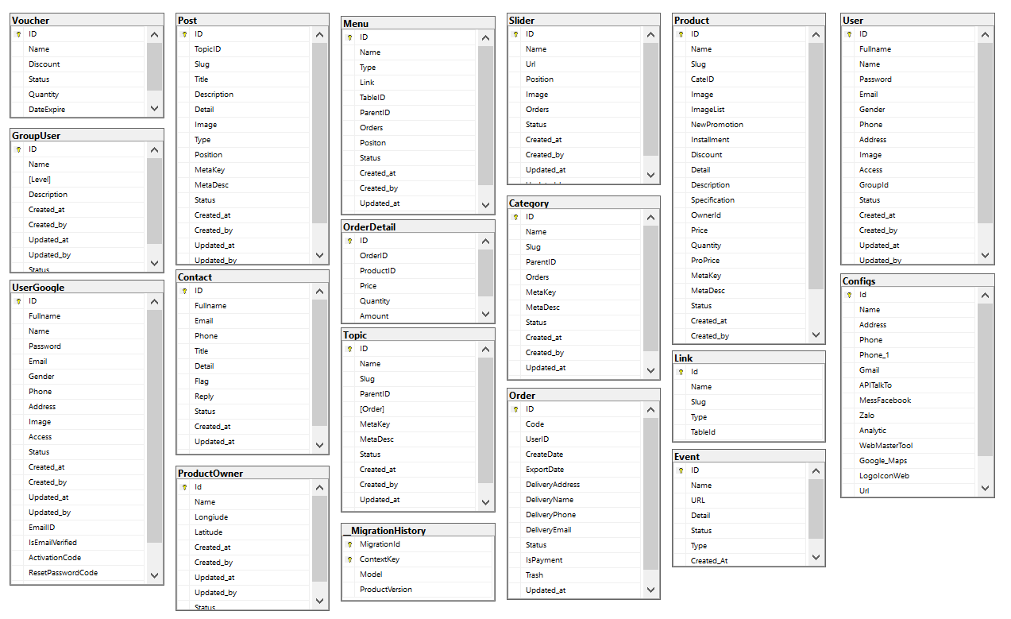

Hình  **Biểu đồ Database Diagram**

## : Biểu đồ trình tự

### Use case Đăng suất

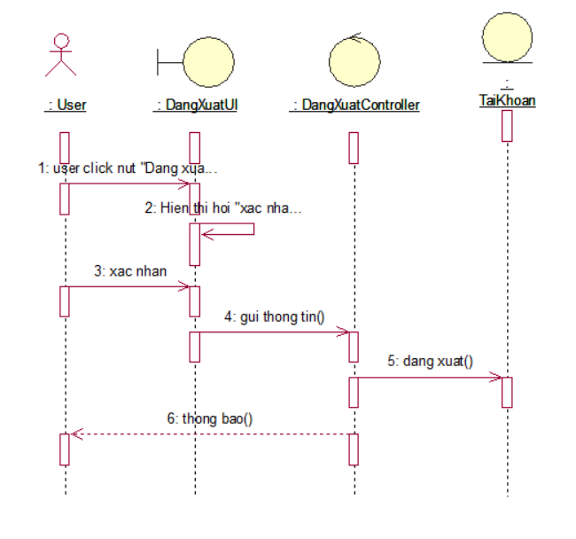

Hình  **Biểu đồ lớp phân tích use case Đăng Xuất**

### Use case Lấy lại mật khẩu

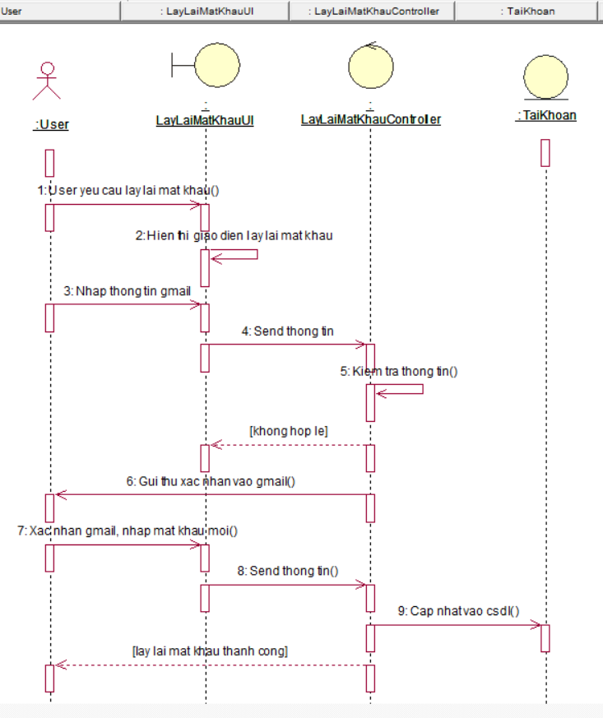

Hình  **Biểu đồ lớp phân tích use case Lấy lại mật khẩu**

### Use case Đăng nhập

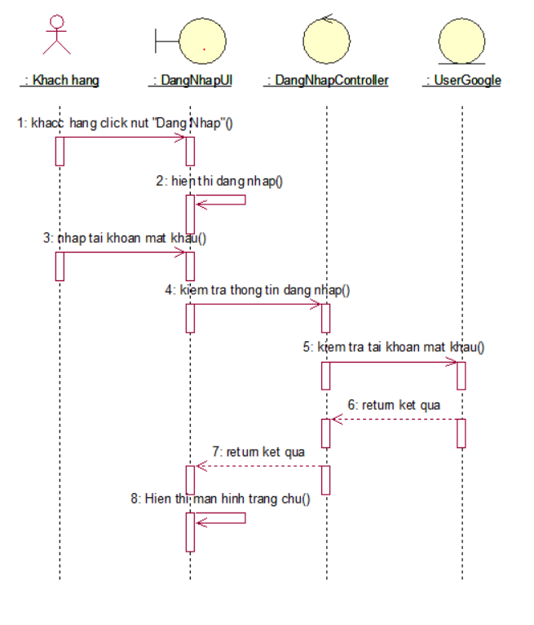

Hình  **Biểu đồ trình tự use case Đăng Nhập**

### Use case Xem chi tiết sản phẩm

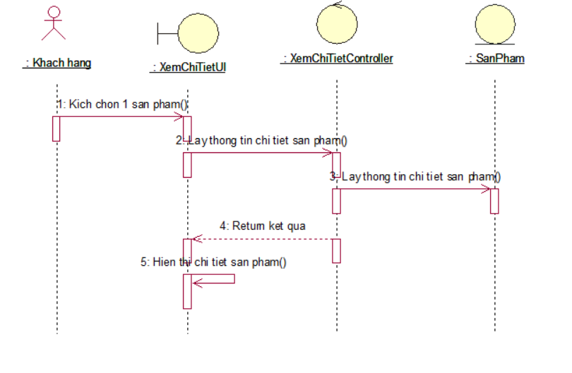

Hình  **Biểu đồ trình tự use case Xem chi tiết sản phẩm**

### Use case Thanh toan

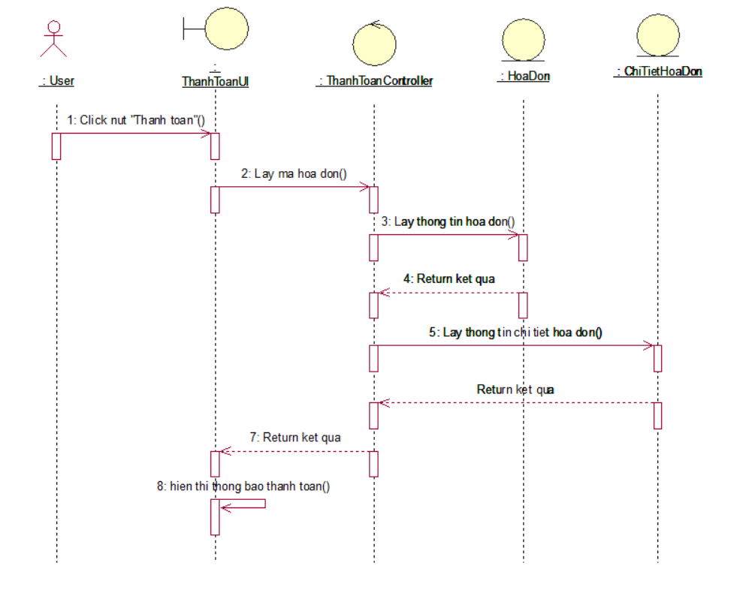

Hình  **Biểu đồ lớp phân tích use case Thanh toán**

### Use case Quản lí giỏ hàng

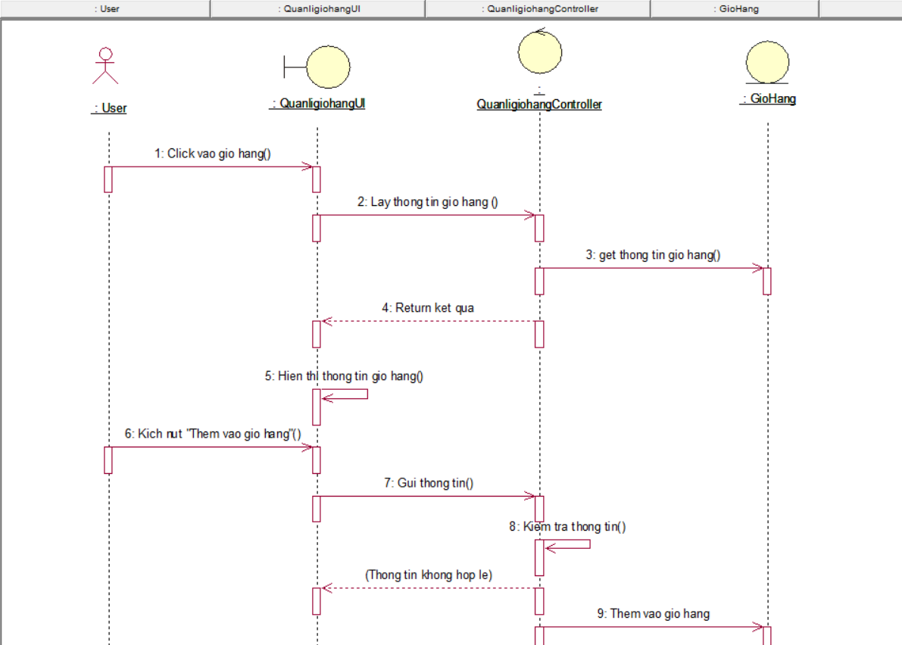

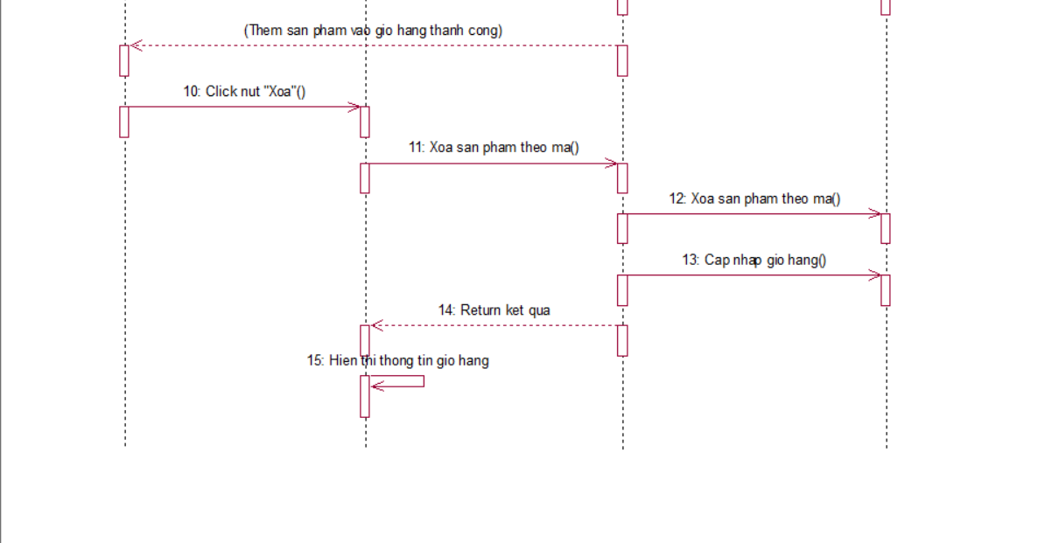

Hình  **Biểu đồ lớp phân tích use case Quản lí giỏ hàng**

### Use case Tìm kiếm

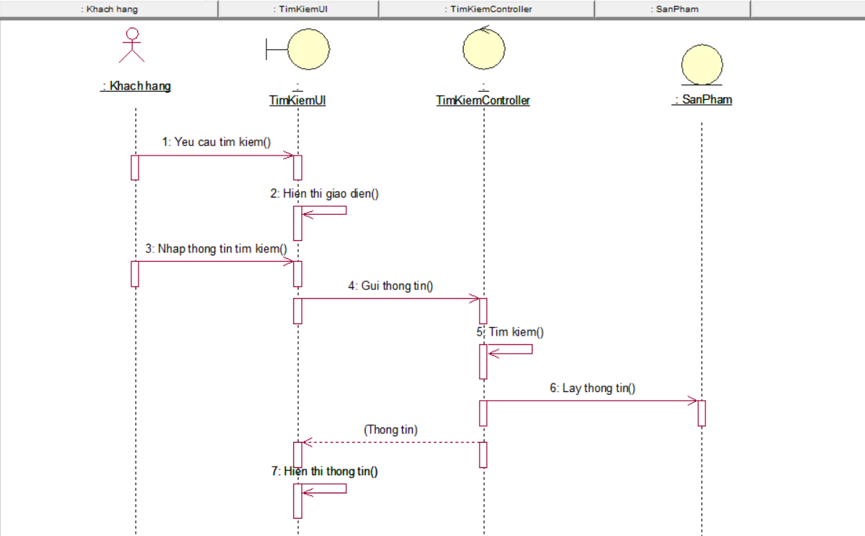

Hình  **Biểu đồ lớp phân tích use case Tìm kiếm**

### Use case Liên lạc bằng Gmail

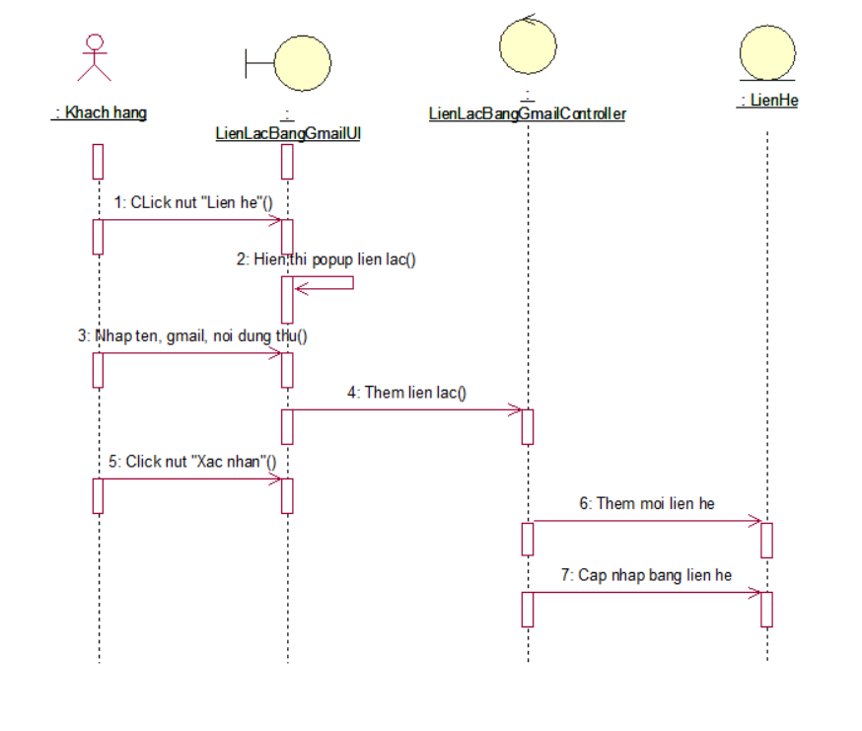

Hình  **Biểu đồ lớp phân tích use case Liên hệ bằng Gmail**

### Use case Đăng ký

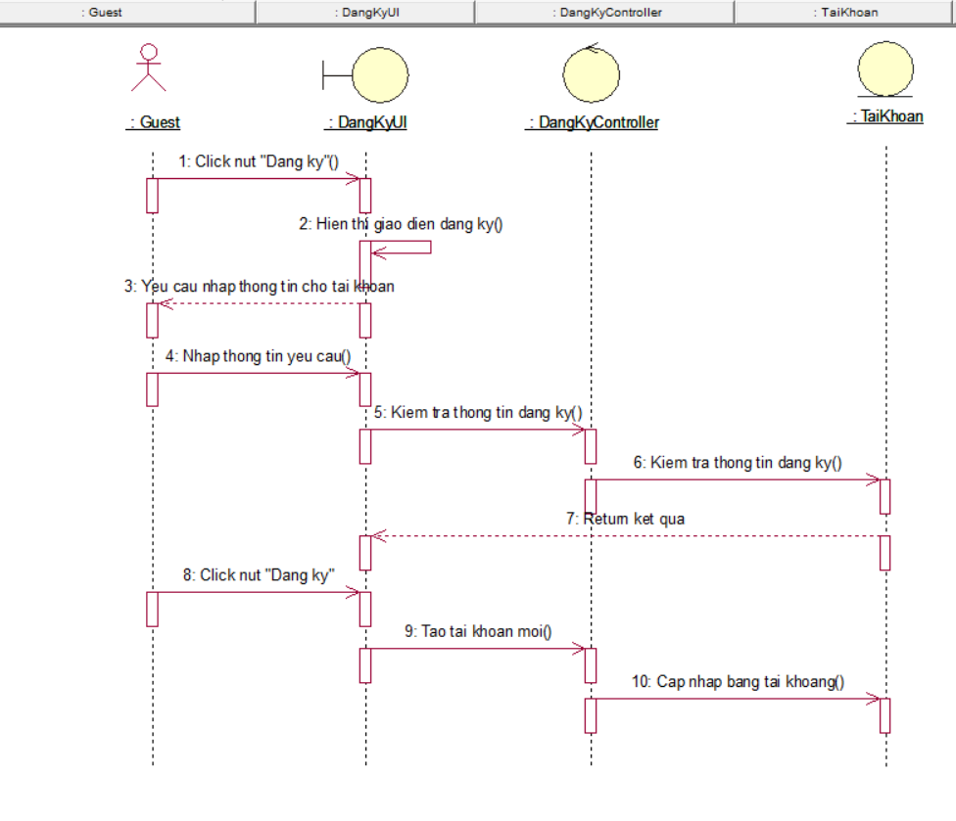

Hình  **Biểu đồ lớp phân tích use case Đăng ký**

### Use case Quản lý thông tin

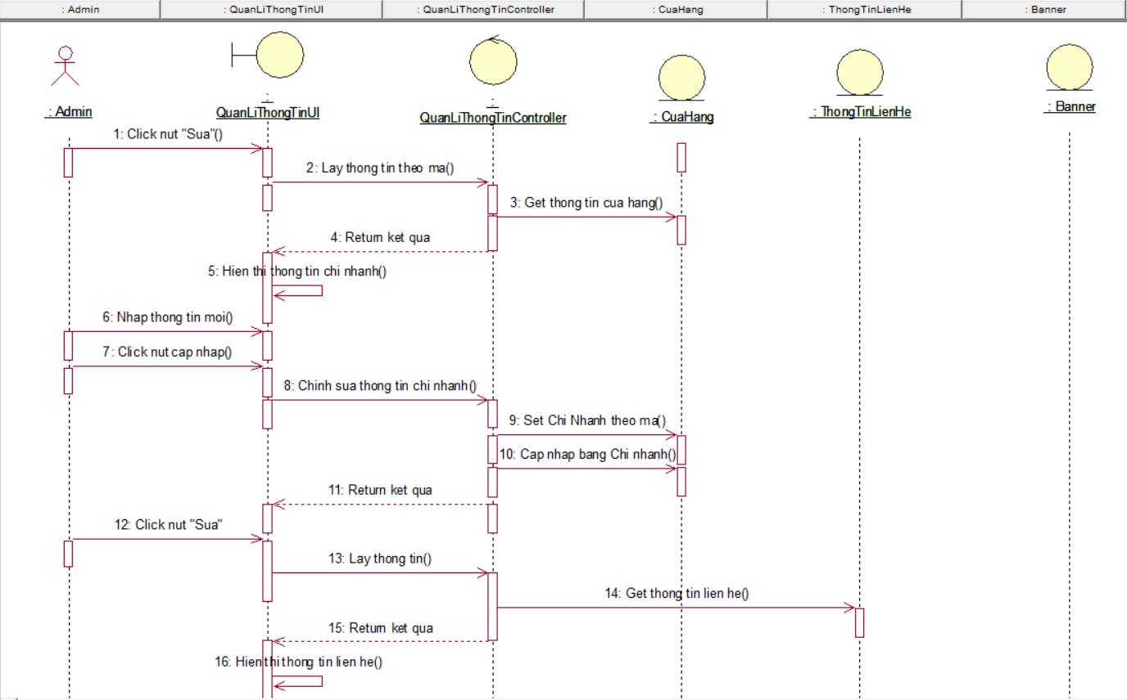

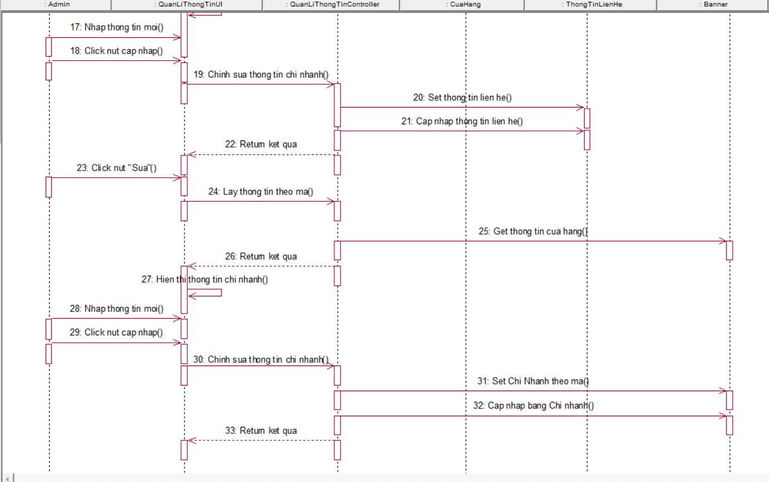

Hình  **Biểu đồ lớp phân tích use case Chỉnh sửa thông tin**

### Use case Quản lí đơn hàng

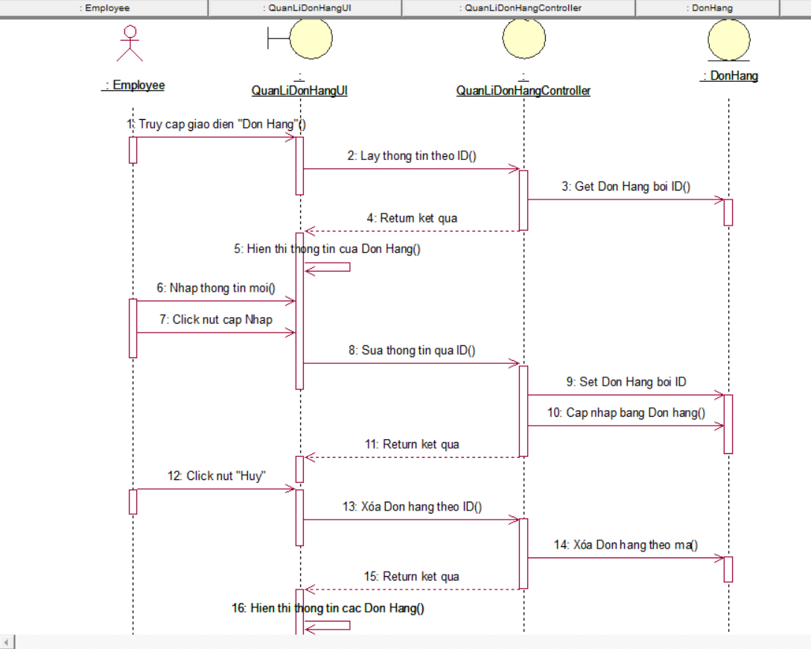

Hình  **Biểu đồ lớp phân tích use case Quản lí đơn hàng**

### Use case Quản lí tin tức

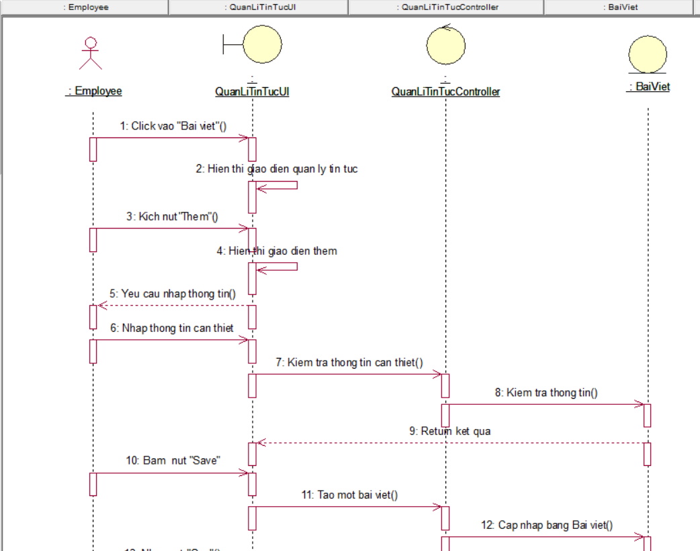

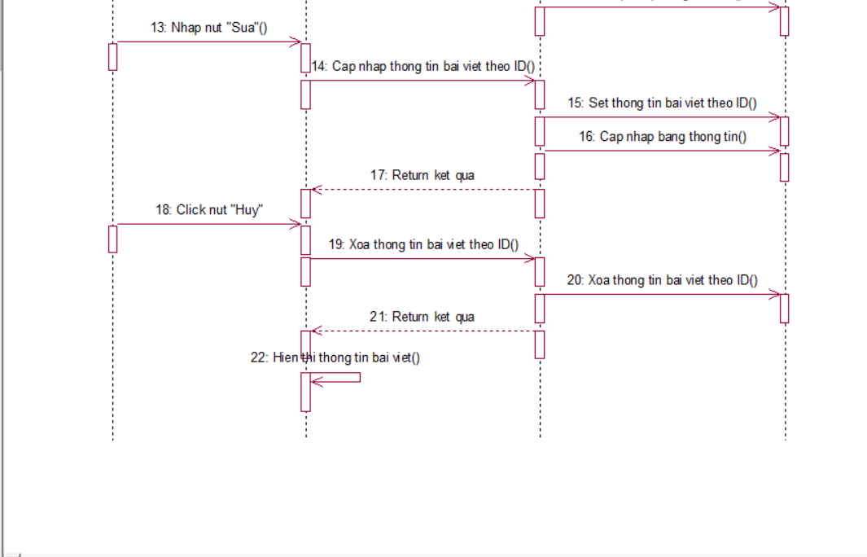

Hình  **Biểu đồ lớp phân tích use case Quản lí tin tức**

### Use case Quản lí tài khoản

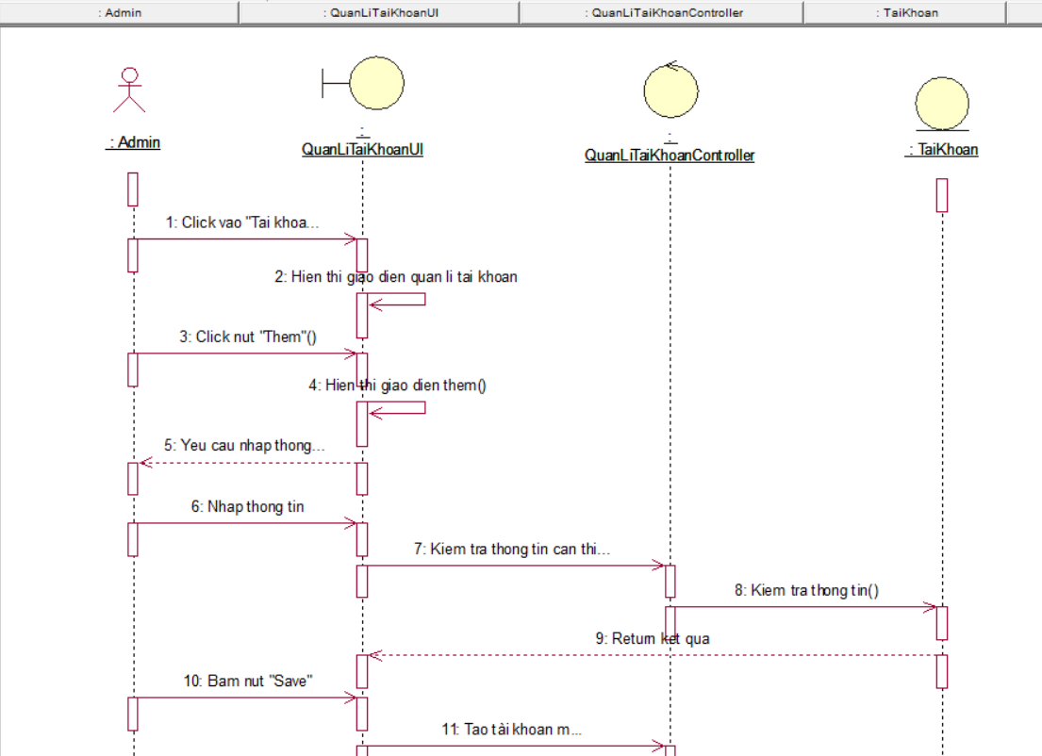

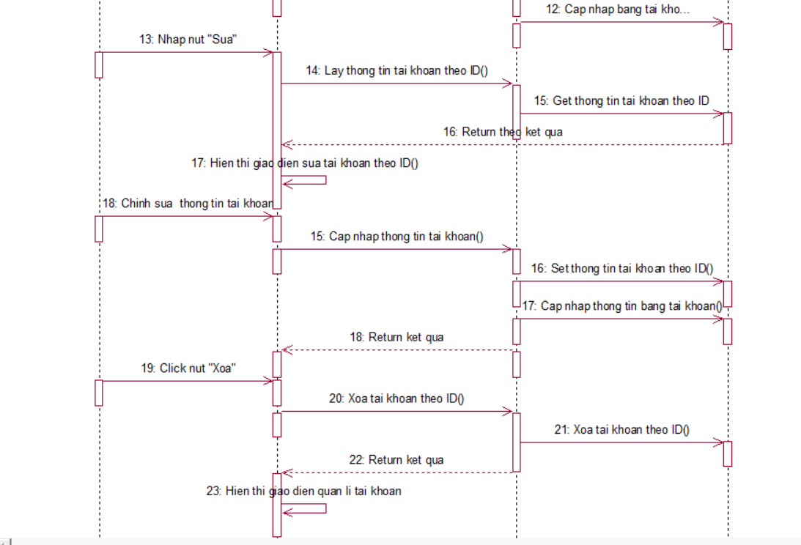

Hình  **Biểu đồ lớp phân tích use case Quản lí tài khoản**

### Use case Quản lí sản phẩm

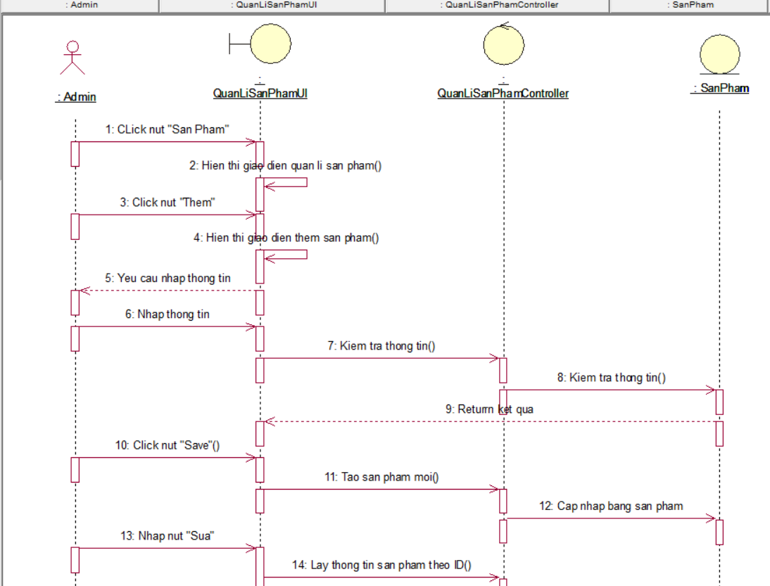

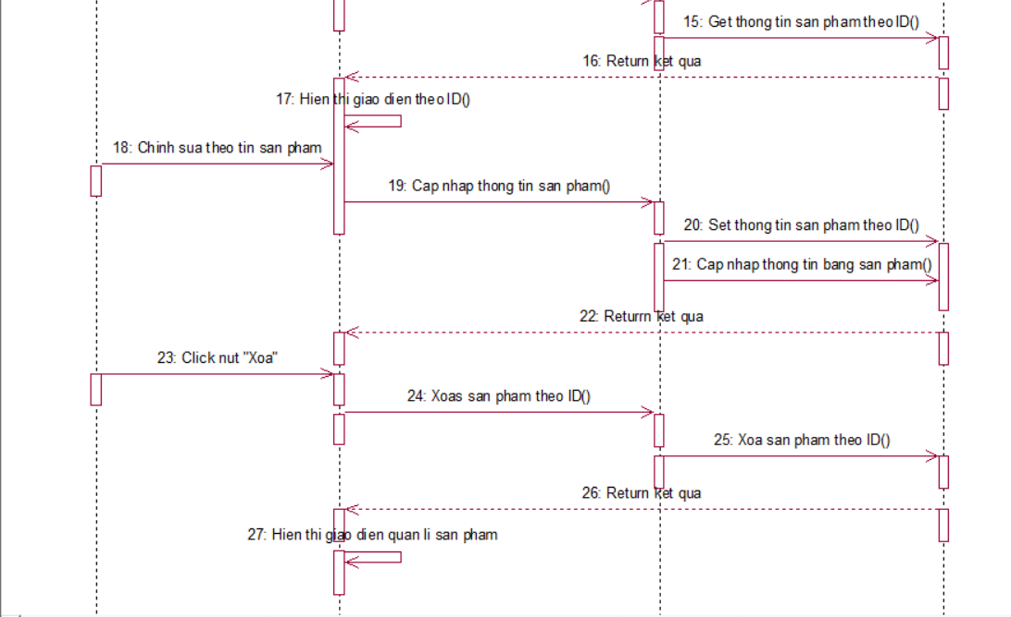

Hình  **Biểu đồ lớp phân tích use case Quản lí sản phẩm**

### Use case Đăng nhập

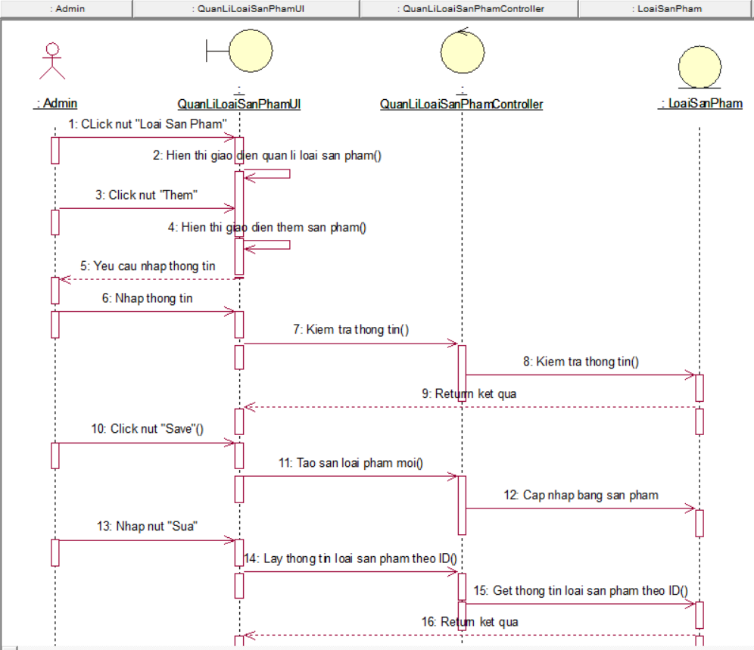

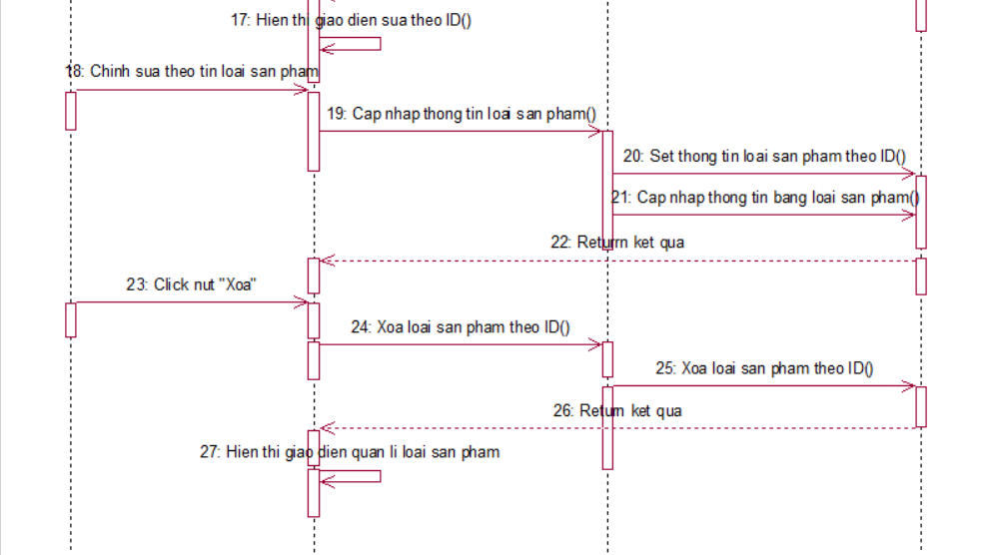

Hình  **Biểu đồ lớp phân tích use case Lấy lại mật khẩu**

# Trình bày sản phẩm

## Giao diện quản lý (ADMIN)

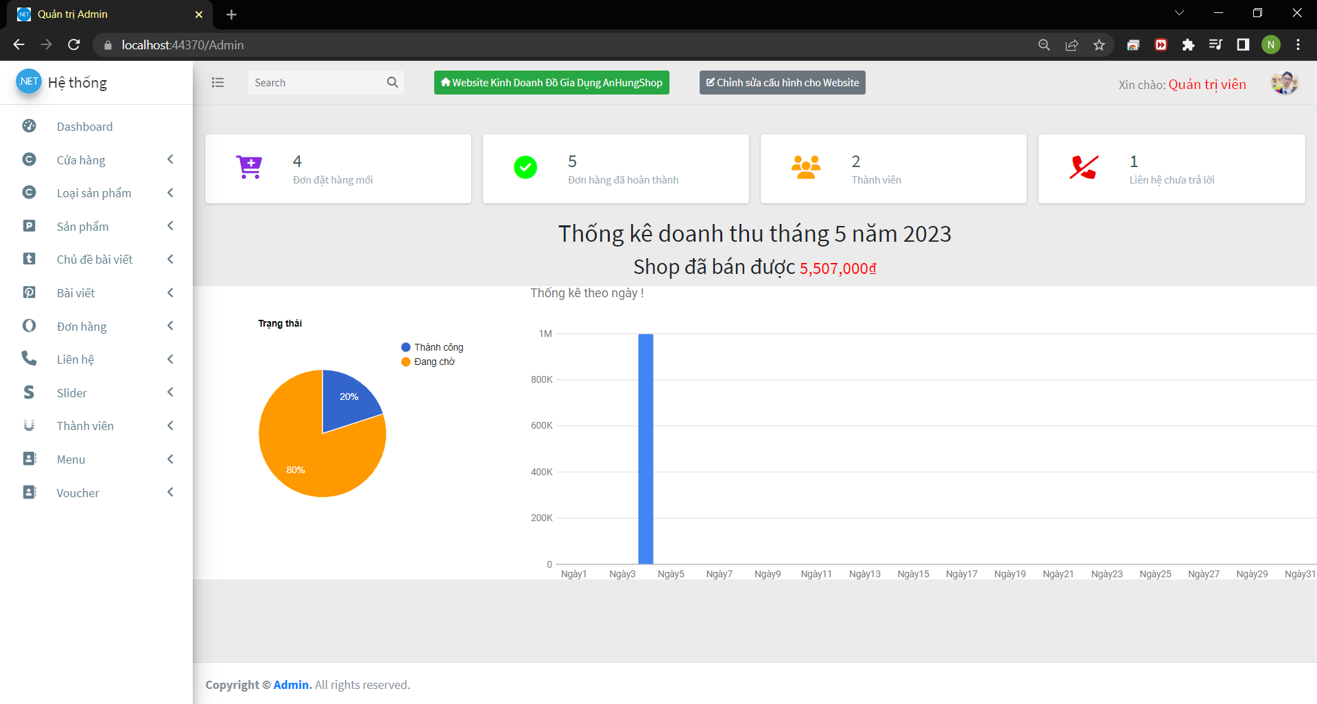

Hình  **Giao diện thống kê doanh thu**

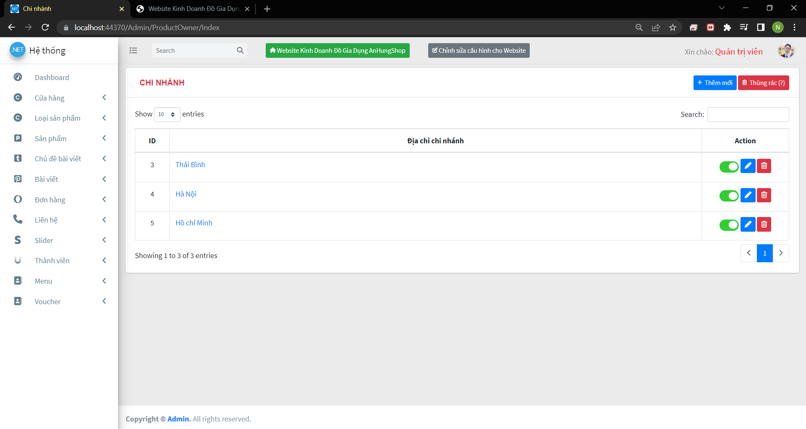

Hình  **Giao diện quản lí cửa hàng**

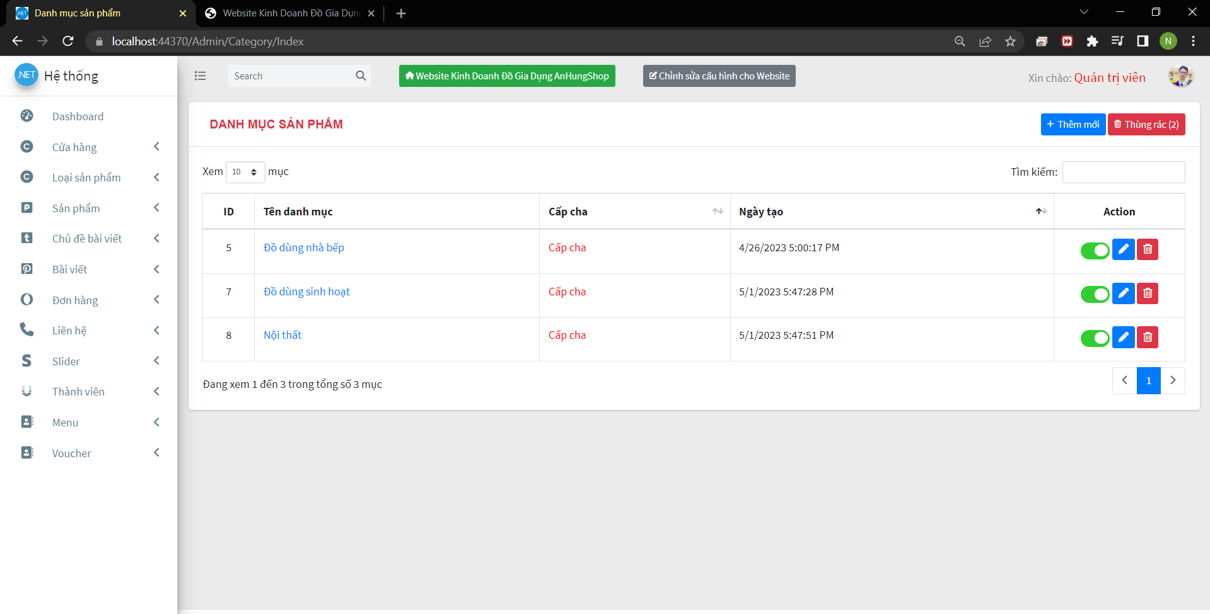

Hình  **Giao diện quản lý loại sản phẩm**

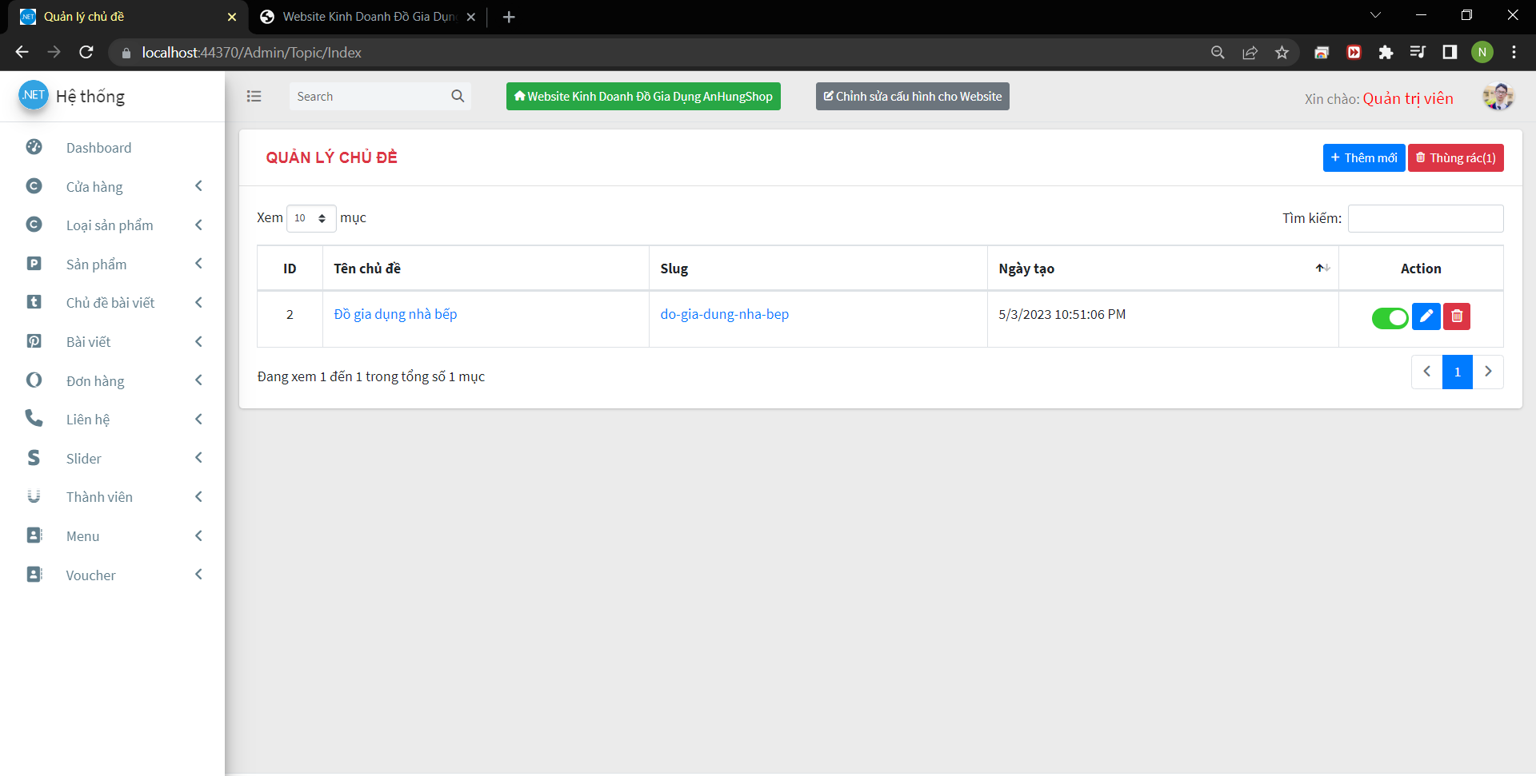

Hình  **Giao diện quản lý tin tức**

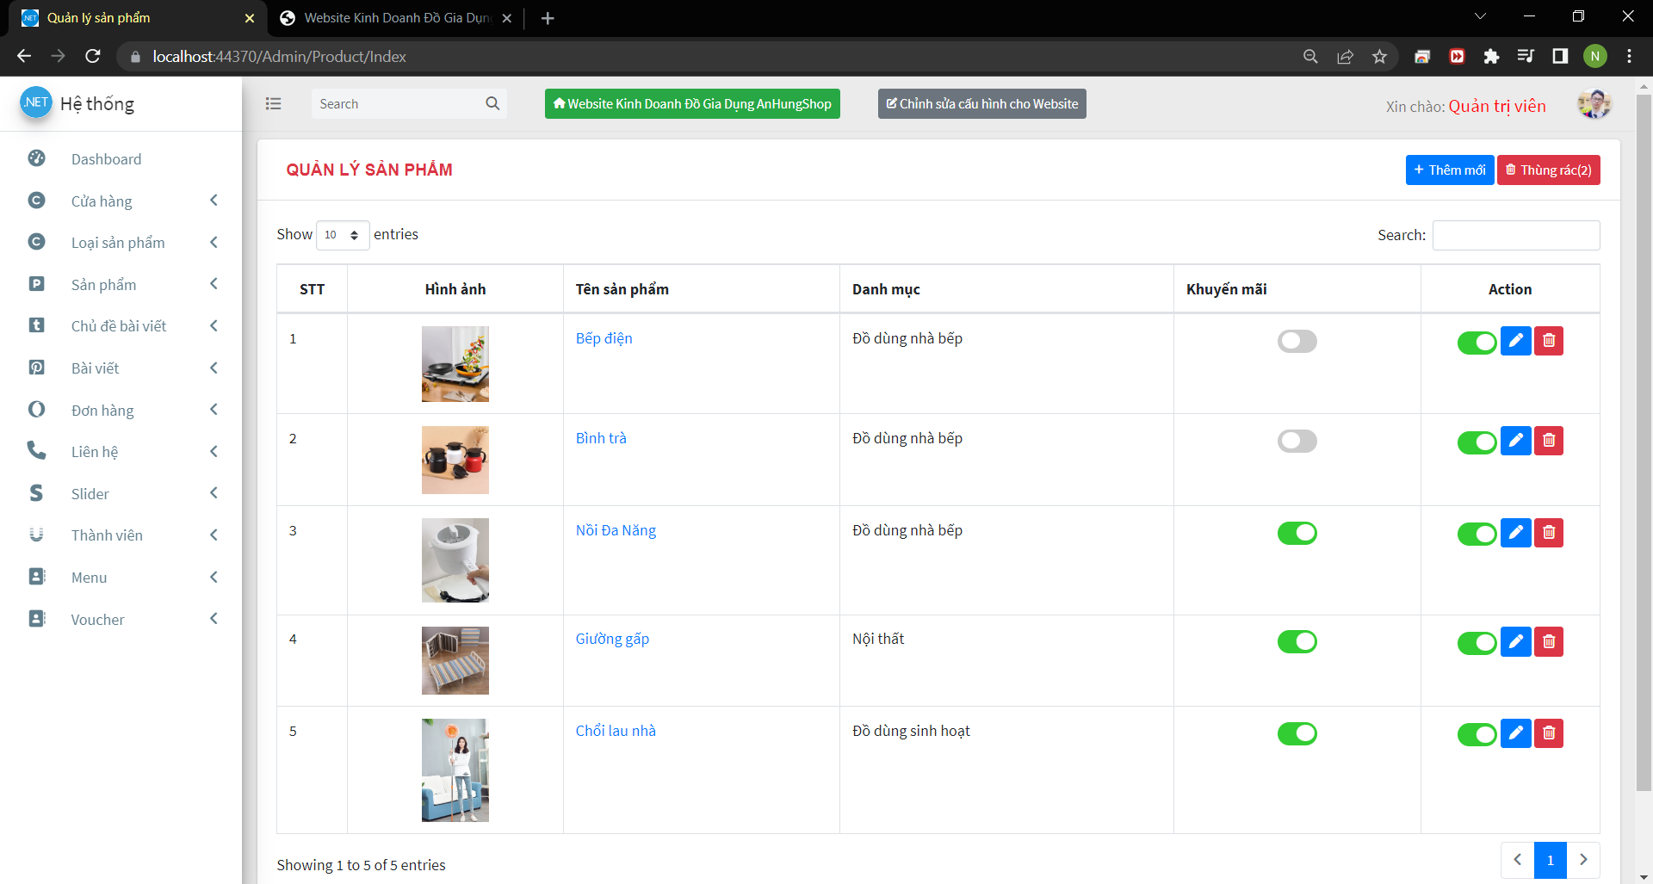

Hình  **Giao diện quản lý sản phẩm**

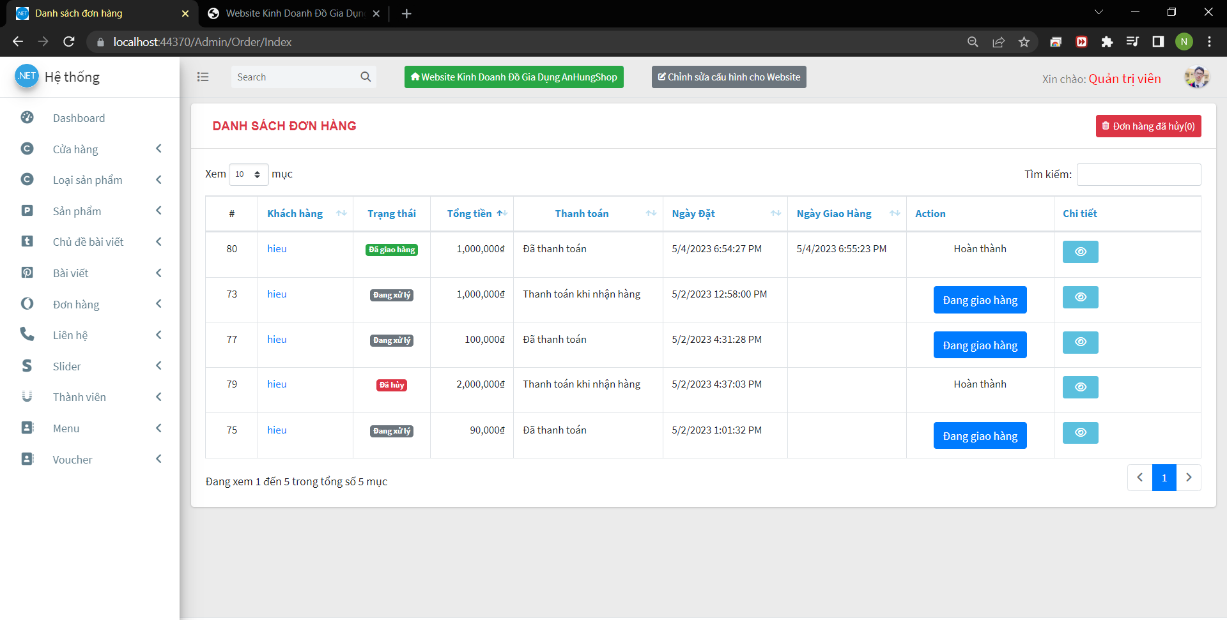

Hình  **Giao diện quản lý đơn hàng**

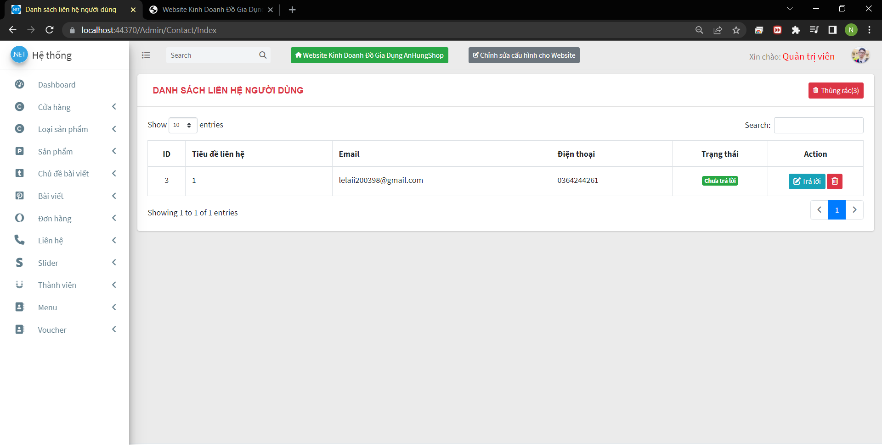

Hình  **Giao diện liên hệ của admin**

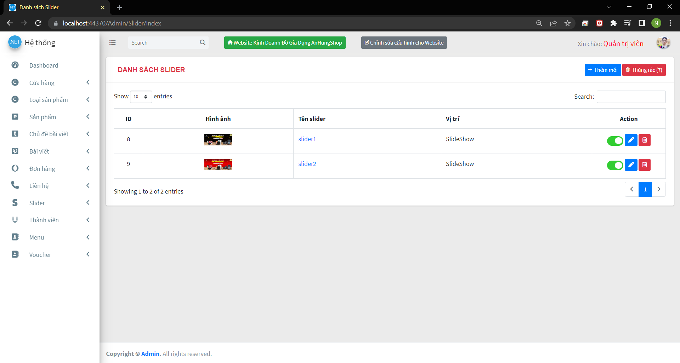

Hình  **Giao diện quản lý banner**

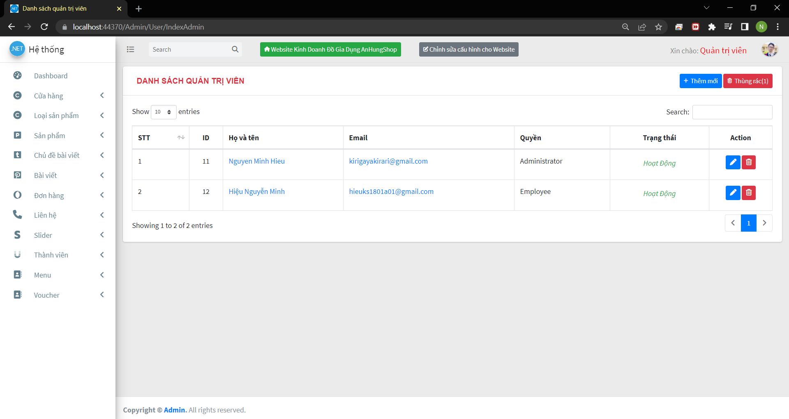

Hình  **Giao diện quản lý tài khoản**

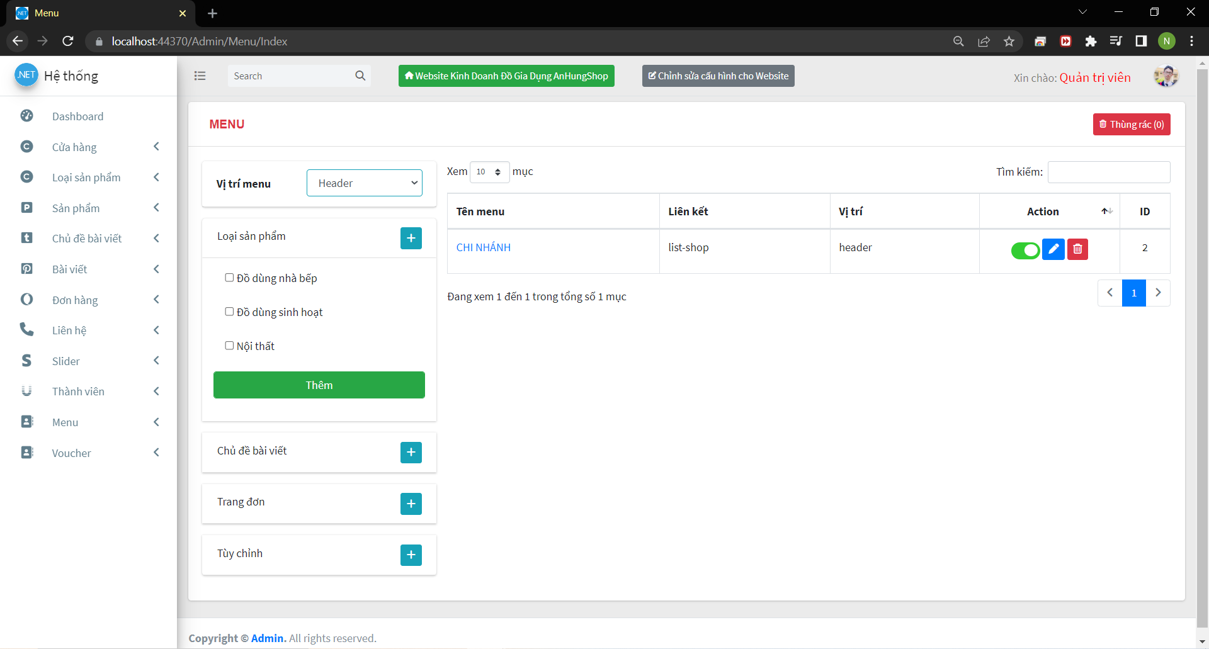

Hình  **Giao diện quản lý giao diện trang web**

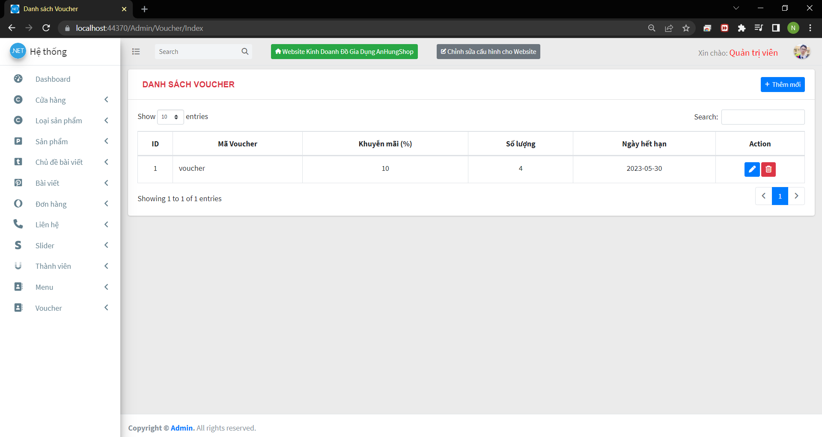

Hình  **Giao diện quản lý voucher**

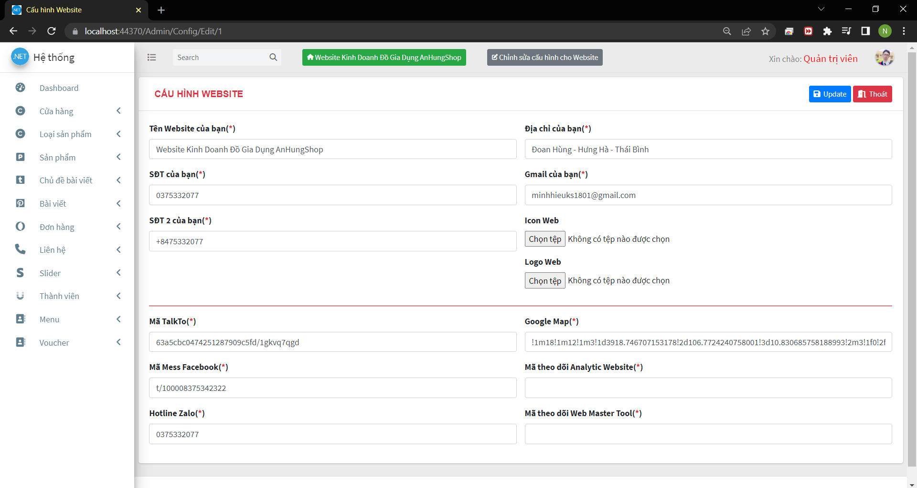

Hình  **Giao diện quản lý thông tin liên hệ**

## Giao diện trang người dung (USER)

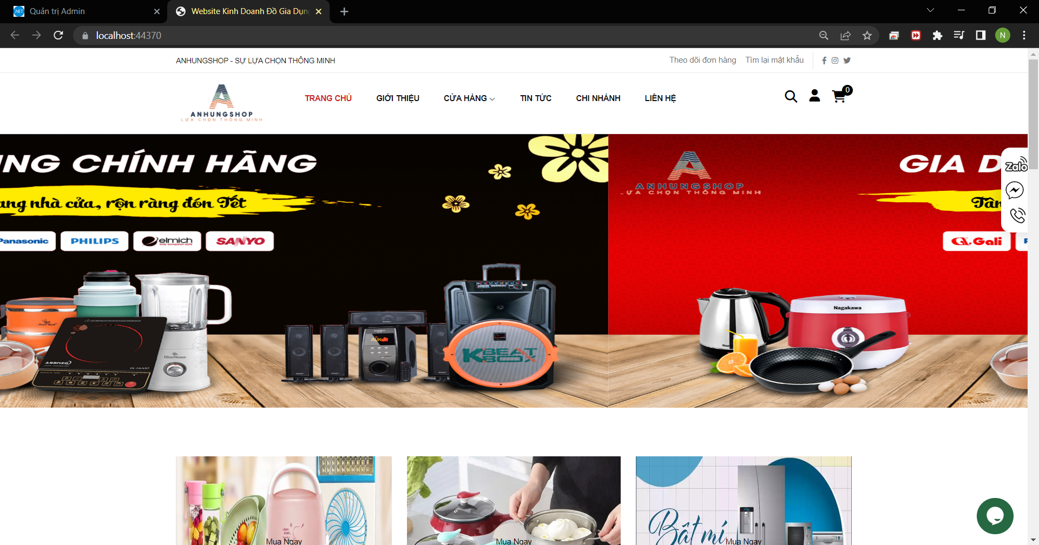

Hình  **Giao diện người dùng: Trang chủ**

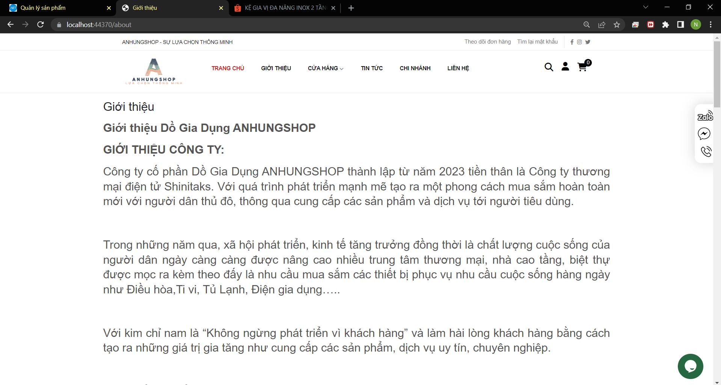

Hình  **Giao diện người dùng: Giới thiệu trang web**

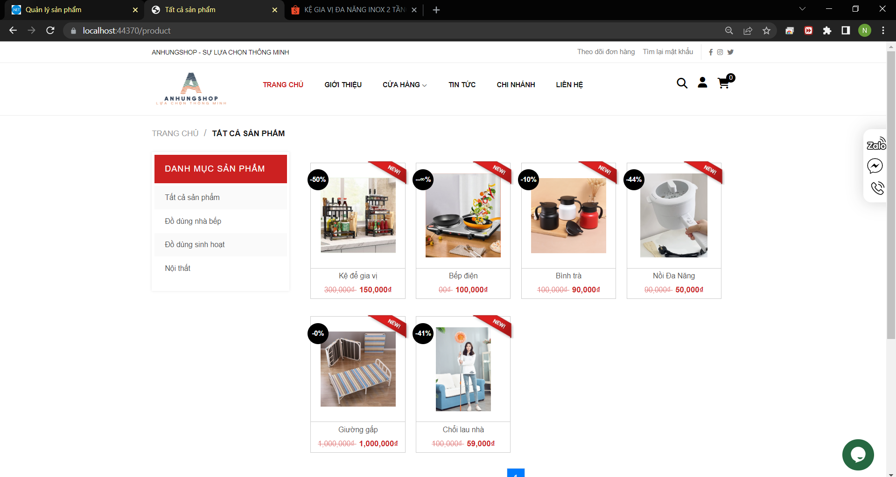

Hình  ***Giao diện người dùng: Cửa hàng***

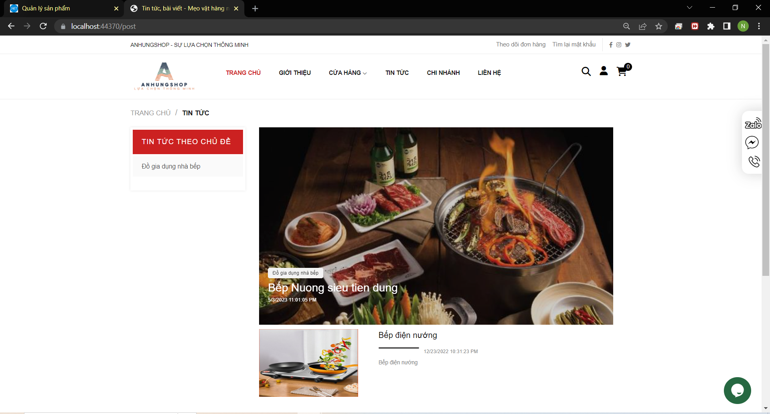

Hình  **Giao diện người dùng: Tin tức**

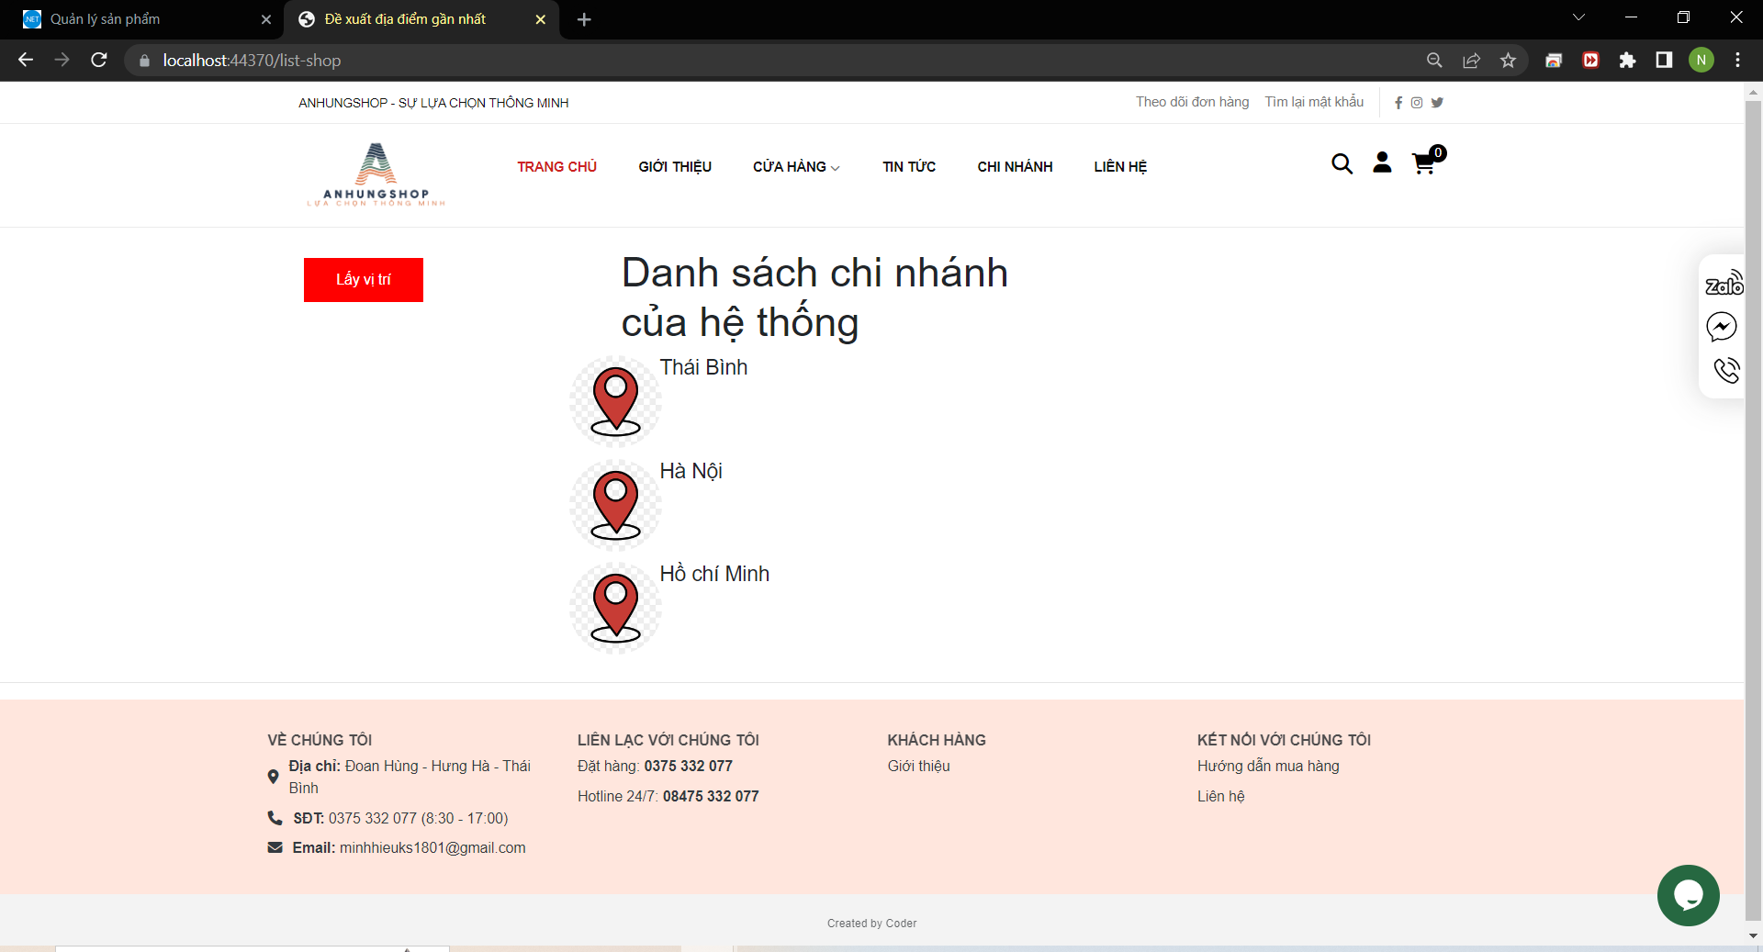

Hình  **Giao diện người dùng: Chi nhánh**

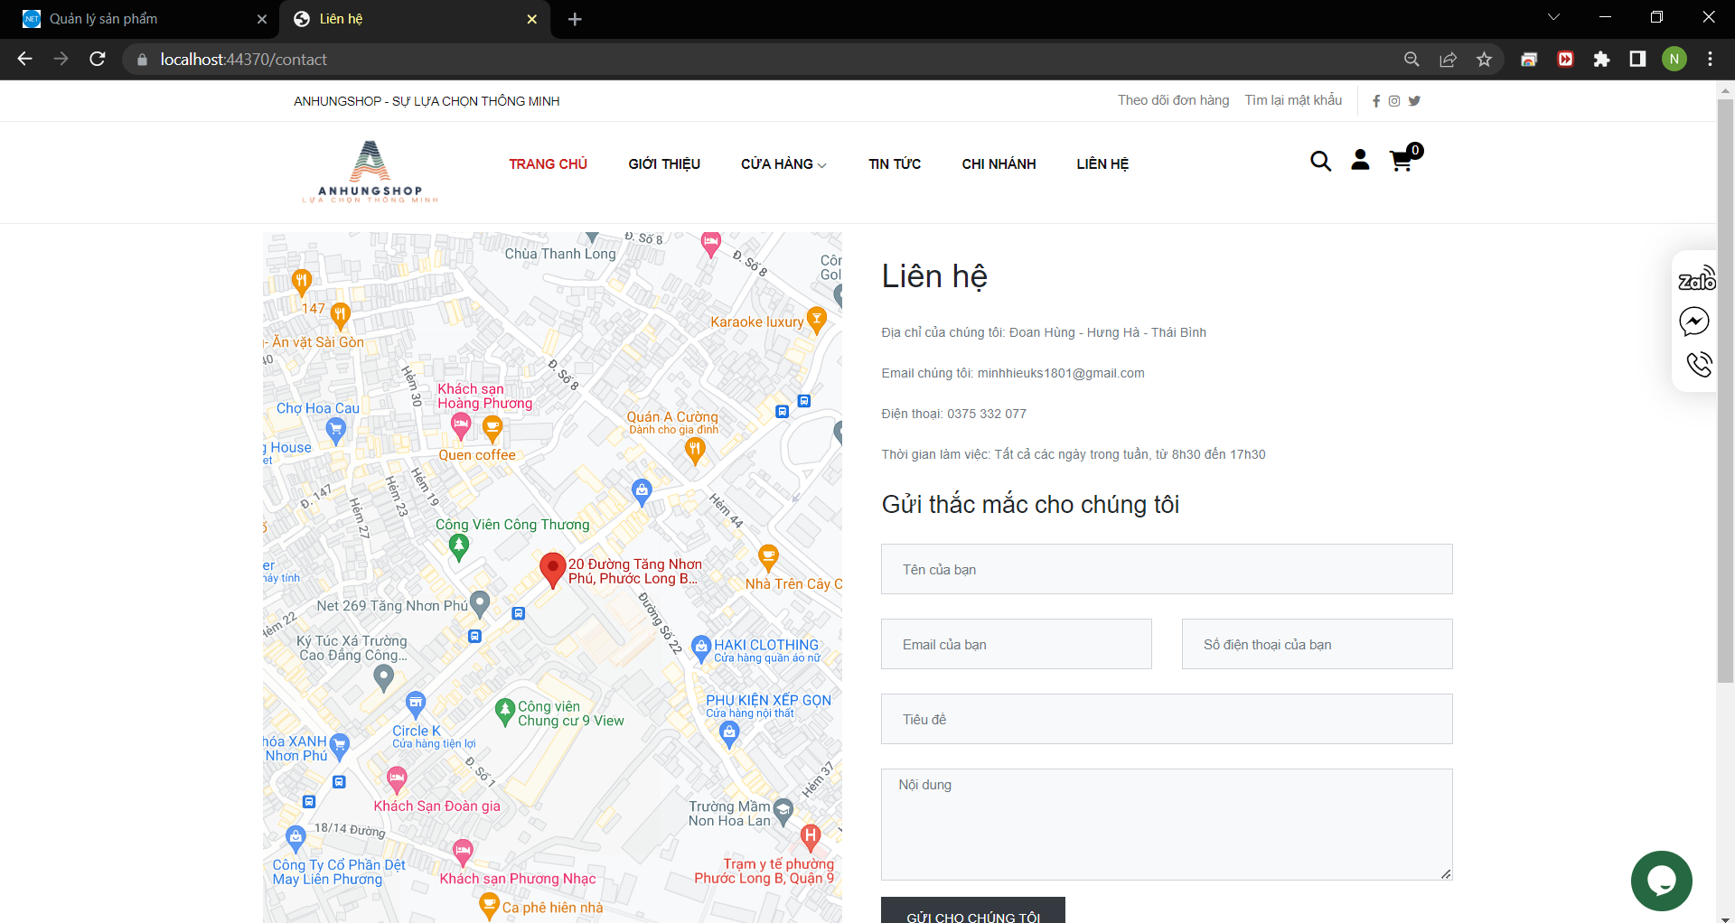

Hình  **Giao diện người dùng: Liên hệ**

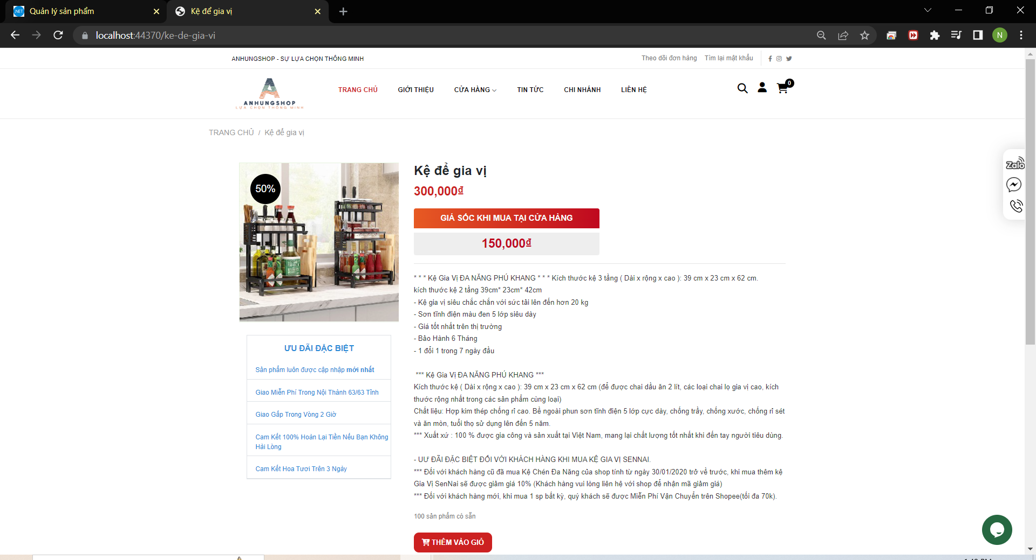

Hình  **Giao diện người dùng: Xem chi tiết sản phẩm**

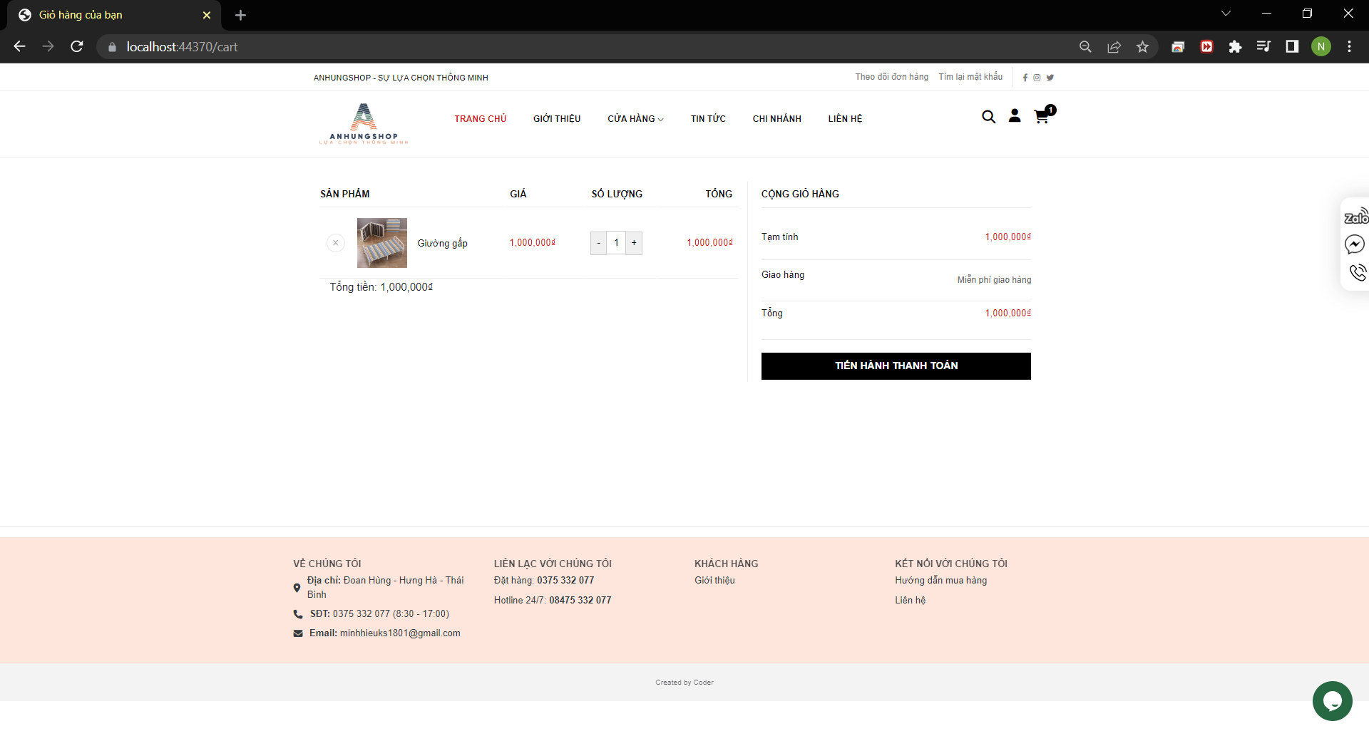

Hình  **Giao diện người dùng: Giỏ hàng**

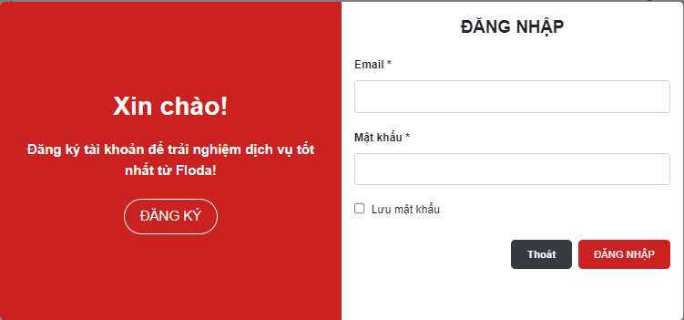

Hình  **Giao diện người dùng: Popup đăng nhập**

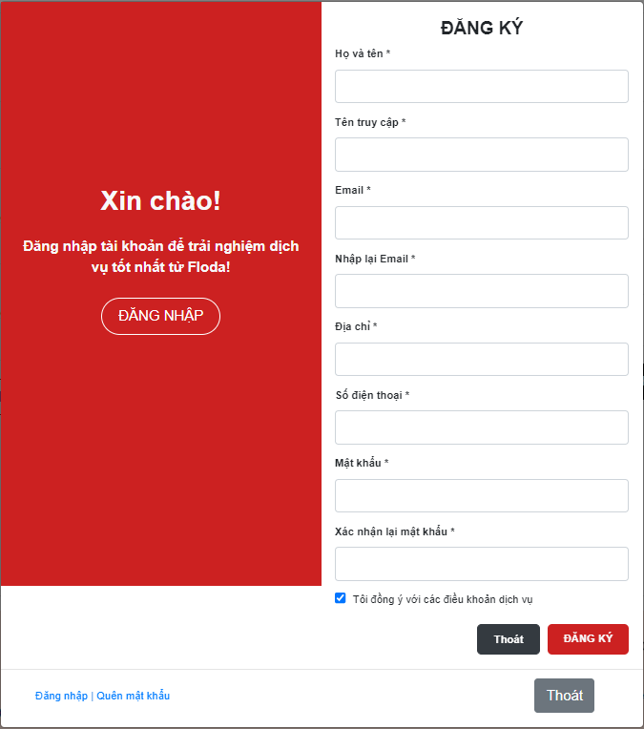

Hình  **Giao diện người dùng: Popup đăng ký**

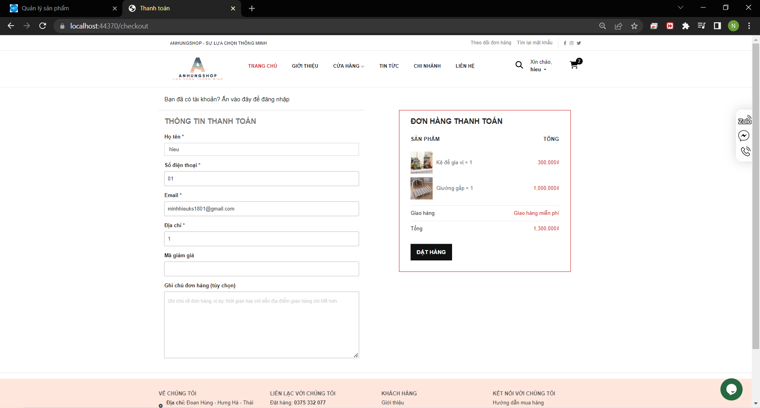

Hình  **Giao diện người dùng: Thanh toán**

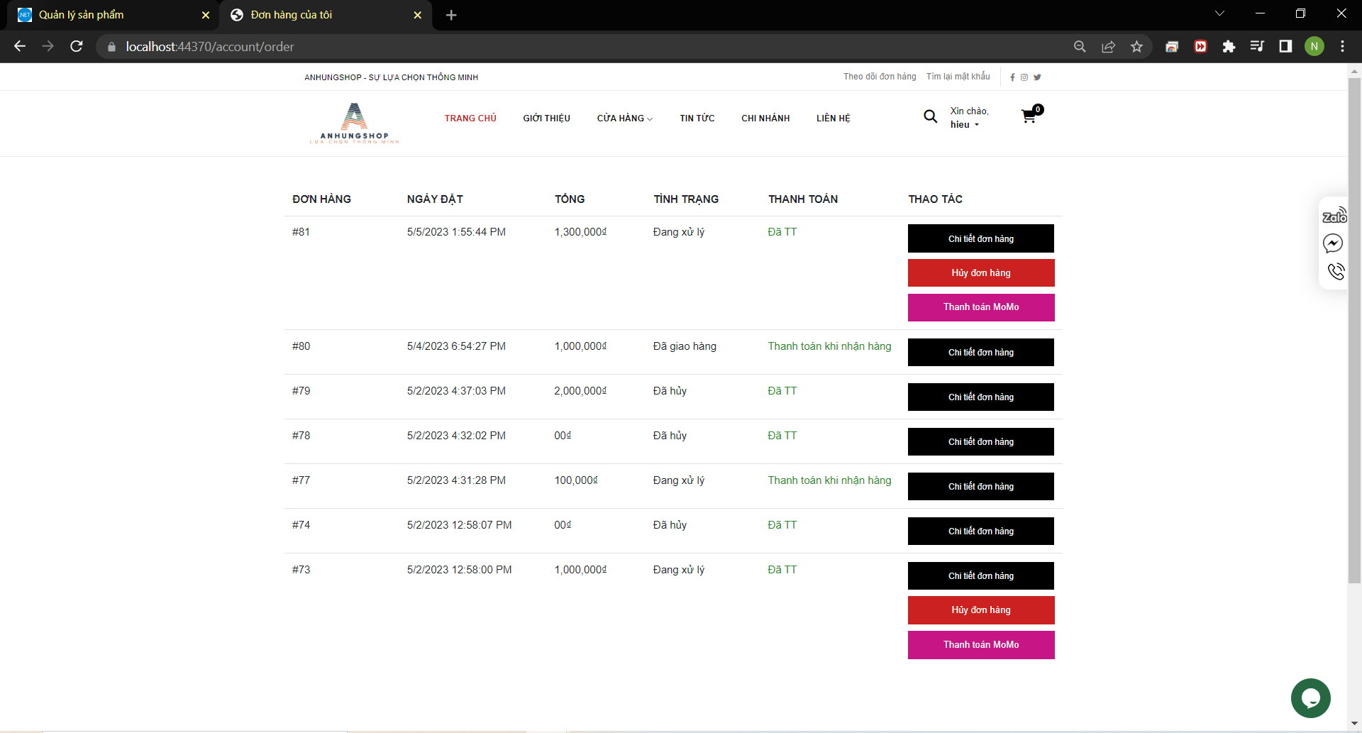

Hình  **Giao diện người dùng: quản lý đơn hàng**

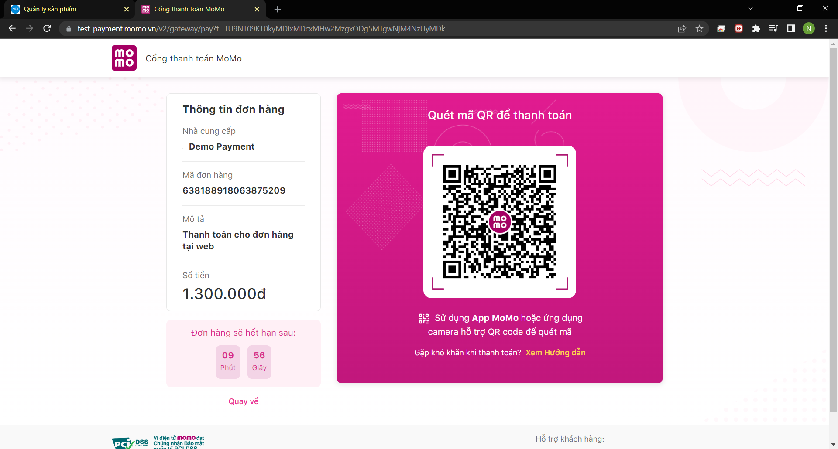

Hình  **Giao diện người dùng: Thanh toán momo**

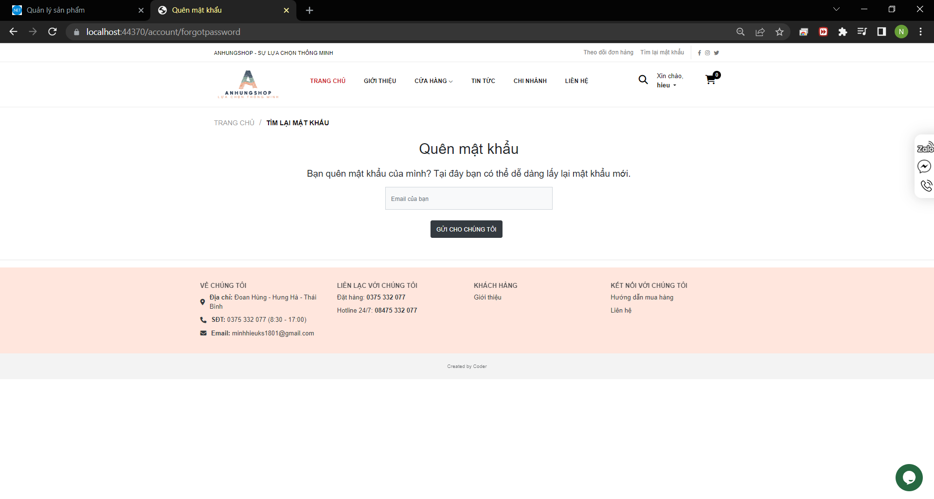

Hình  **Giao diện người dùng: Quên mật khẩu**

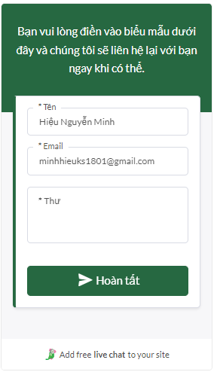

Hình  **Giao diện người dùng: Popup liên hệ**

# KẾT LUẬN

* **Kết quả đạt được**
* Giao diện thân thiện, bắt mắt, bố cục cân đối, màu sắc hài hòa.
* Xử lý được nhiều dữ liệu đầu vào, đầu ra.
* Bố trí được file tệp khoa học, dễ dàng phát hiện cũng như sửa lỗi khi hệ thống gặp vấn đề.
* Tương tác tốt giữa người dùng và hệ thống.
* Xử lý tốt các điều khiển tho tác đến dữ liệu trong cơ sở dữ liệu, đảm bảo tính logic
* **Hạn chế**
* Chưa hoàn thành được toàn bộ các chức năng phân hệ quản trị nội dung (về cơ bản đã hoàn thiện được một số chức năng chính).
* **Hướng phát triển của đề tài**
* Tiếp tục hoàn thiện đầy đủ các chức năng phía quản trị nội dung.
* Bổ sung các sản phẩm mới để hệ thống thêm sinh động, phong phú.
* Phấn đấu tích việc thanh toán online trên hệ thống.

TÀI LIỆU THAM KHẢO

[1] [www.http](http://www.http): //trananh.vn.

[2] [www.http://](http://www.http://) forum.congdongcviet.com

[3] [www.http://](http://www.http://) codethietkeweb.com

[4] [www.http://](http://www.http://) codeprovn.com/forum

[5] <https://www.w3schools.com/>

[6] <https://stackoverflow.com/>

[7] https://www.youtube.com/